

Adresă: Bucureşti, Şos Panduri, nr. 22, sector 5.
Tel.: 021 313 60 47 ;Fax: 021 313 60 98
MINISTERUL MUNCII, e-mail:anps@prestatiisociale.ro
FAMILIEI, PROTECŢIEI SOCIALE Web www.prestaţiisociale.ro
ŞI PERSOANELOR VÂRSTNICE Operator de date cu caracter personal nr.12173

APROBAT,
Director General

Adrian TOADER

Raport tematic naţional

privind ,,Controlul modului de respectare a standardelor specifice de calitate pentru centrele rezidenţiale (centrele de recuperare şi reabilitare neuropsihiatrică) pentru persoanele adulte cu handicap”

Elaborat
DIS-ANPIS

CUPRINS

Pag.

Capitolul 1: Context general.............................................................................. .............................3

Capitolul 2: Obiectivul campaniei…………………………………...............................................3

Capitolul 3: Selecția beneficiarilor…...............................................................................................4

Capitolul 4: Metodele și instrumentele de inspecție………...........................................................4

Capitolul 5: Constatări ........................................................................................5
5.1. Situația juridică a centrelor inspectate
5.2. Date privind înființarea, organizarea și funcționarea CRRN
5.3. Capacitate, grad de ocupare, strategii și proiecte
5.4. Situația spațiilor
5.5. Situația personalului angajat
5.6. Situația beneficiarilor
5.7. Date privind standardele specifice de calitate verificate

Capitolul 6: Măsuri de remediere dispuse………………………...............................................26

Capitolul 7: Sancțiuni aplicate………………...…………………...............................................32

Capitolul 8: Concluzii……………………………….……………................................................32

Capitolul 9: Propuneri .……….…………………….……………................................................34

1. CONTEX GENERAL
Având în vedere multiplele sesizări apărute în mass-media, în care au fost prezentate cazuri de abuz şi neglijare a persoanelor cu handicap, beneficiare ale serviciilor rezidenţiale din centrele de recuperare şi reabilitare neuropsihiatrică (CRRN), conducerea Ministerului Muncii, Familiei, Protecţiei Sociale şi Persoanelor Vârstnice (MMFPSPV) a dispus prin Agenţia Naţională pentru Plăţi şi Inspecţie Socială (ANPIS) desfăşurarea unei campanii de control în perioada 20.06.2013 - 05.07.2013. În campanie au fost verificate toate centrele de recuperare şi reabilitare neuropsihiatrică (CRRN) aflate în evidenţa Direcţiei Protecţia Persoanelor cu Handicap (DPPH), respectiv a unui număr de 51 CRRN din 26 de judeţe ale țării, conform Anexei nr.1.
Prin această campanie, MMFPSPV, prin ANPIS, și-a propus să realizeze o diagnoză a modului în care sunt respectate drepturile persoanelor cu handicap instituționalizate în centrele de recuperare şi reabilitare neuropsihiatrică, precum și a modului în care se acordă beneficiarilor serviciile de găzduire, alimentație, recuperare și integrare/reintegrare socială.

Campania ,,Controlul modului de respectare a standardelor specifice de calitate pentru centrele rezidenţiale (centrele de recuperare şi reabilitare neuropsihiatrică) pentru persoanele adulte cu handicap” a fost inclusă în Planul de control al Inspecţiei Sociale pentru anul 2013, conform adresei înregistrată la MMFPSPV sub numărul 1959/03.06.2013 și s-a desfășurat în baza Deciziei nr. 199/03.06.2013 a directorului general al ANPIS.
Conform Hotărârii de Guvern nr. 1007/2005 privind modificarea Hotărârii Guvernului nr. 539/2005 pentru aprobarea Nomenclatorului instituţiilor de asistenţă socială şi a structurii orientative de personal, a Regulamentului-cadru de organizare şi funcţionare a instituţiilor de asistenţă socială, precum şi a Normelor metodologice de aplicare a prevederilor Ordonanţei Guvernului nr. 68/2003 privind serviciile sociale, centrele de recuperare şi reabilitare neuropsihiatrică sunt servicii rezidenţiale specializate ce oferă persoanelor cu handicap neuropsihic servicii de găzduire, îngrijire personală, recuperare şi integrare/reintegrare profesională.
Coordonarea metodologică a CRRN la nivel naţional este asigurată de Direcţia Protecţia Persoanelor cu Handicap, din cadrul MMFPSPV, iar controlul privind modul în care sunt respectate cerințele standardelor specifice de calitate se face de către Inspecția Socială din cadrul ANPIS.

2. OBIECTIVUL CAMPANIEI
Principalul obiectiv al campaniei a fost ”Identificarea şi evaluarea situaţiilor de abuz şi neglijare a persoanelor cu handicap beneficiare ale serviciilor rezidenţiale din centrele de recuperare şi reabilitare neuropsihiatrică”.
Pentru realizarea acestui obiectiv, inspectorii sociali au verificat atât modul de înființare, organizare și funcționare al CRRN, cât și modul de respectare a următoarelor standarde specifice de calitate (module) pentru centrele rezidenţiale destinate persoanelor adulte cu handicap, aprobate prin Ordinul nr. 559/2008 al președintelui Autorității Naționale pentru Persoanele cu Handicap (ANPH):
- Accesarea serviciilor (Modulul I);
- Găzduirea (Modulul II);
- Îngrijirea personal (Modulul III);
- Recuperarea (Modulul IV);
- Integrarea/reintegrarea socială (Modulul V);
- Reclamaţii şi protecţie (Modulul VII).

3. SELECŢIA BENEFICIARILOR
Pentru verificarea standardelor specifice de calitate, în majoritatea CRRN, inspectorii sociali au analizat dosarele tuturor beneficiarilor din CRRN inspectate. În cazul unui număr de 10 CRRN (Galda, Răcăciuni, Călugăreni, Brâncovenești, Călinești, Urlați, Sasca Mică, Costâna, Găvojdia, Băbeni 1), s-a stabilit verificarea unui procent de dosare (deoarece aceste CRRN fie aveau capacitate mare, fie erau mai multe pe raza unui județ, raportat la capacitatea de inspecție a agenției teritoriale respective). Pentru selectarea dosarelor s-au stabilit următoarele criterii:
a) gradul handicapului
- 50% dosare ale beneficiarilor încadraţi în gradul Grav de handicap neuropsihic;
- 50% dosare ale beneficiarilor încadraţi în gradele Accentuat şi Mediu de handicap neuropsihic.

b) gradul de dependenţă
- 50% dosare ale unor beneficiari, încadraţi gradul grav, imobilizaţi la pat;
- 50% dosare ale unor beneficiari, încadraţi în gradul grav, fără imobilizare, dar cu un uşor grad de autonomie privind deplasarea, hrănirea etc.

c) vârsta beneficiarilor
- 50% dosare ale unor beneficiari cu vârsta cuprinsă între 18-30 de ani;
- 25% dosare ale unor beneficiari cu vârsta cuprinsă între 31-60 ani;
- 25% dosare ale unor beneficiari cu vârsta peste 61 de ani.

d) perioada de rezidenţă în serviciul social
- 50% dosare ale unor beneficiari a căror perioadă de rezidenţă este de minim 3 ani;
- 50% dosare ale unor beneficiari a căror perioadă de rezidenţă este de maxim 3 ani.

Din totalul de 5.530 de beneficiari existenți în CRRN la data inspecției, au fost selectați pentru verificare un număr de 4.614 (reprezentând 83,43% din totalul dosarelor beneficiarilor).

4. METODELE ȘI INSTRUMENTELE DE INSPECŢIE

În cadrul campaniei, mijloacele şi metodele utlizate pentru efectuarea inspecţiei au constat în:
- verificarea şi analiza documentelor solicitate – conform cadrului metodologic;
- observaţia directă a beneficiarilor din punct de vedere al:
- stării anatomo-fiziologice (parametrii, eventuale urme de agresiune/neglijare – prezența escoriațiilor, edemelor, rănilor, contuziilor etc),
- relaționării cu personalul de îngrijire, cu alți beneficiari pe parcursul servirii mesei, al activităților desfășurate, etc.
- interviuri individuale/discuţii (cu reprezentanții entității inspectate, cu personalul din instituţie, cu beneficiarii).
Centralizarea și prelucrarea datelor s-a realizat într-o primă etapă la nivel județean, în baza proceselor verbale de control, după care această activitate a continuat la nivel central, în cadrul Direcției Inspecția Socială din cadrul ANPIS.

Pentru culegerea datelor s-au utilizat machete tabelare, necesare efectuării unei analize adecvate.

5. CONSTATĂRI

Un număr de 20 CRRN din cele 51, funcționează în mediu urban (39,21%), iar 31 de CRRN funcționează în mediu rural (60,79%).

5.1. Situaţia juridică a centrelor inspectate
În urma centralizării datelor la nivel național rezultă că CRRN sunt de două tipuri, după cum urmează:
- centre (instituţii publice) fără personalitate juridică, aflate în subordinea direcţiilor generale de asistenţă socială şi protecţia copilului (DGASPC)- în judeţele: Alba, Arad, Bacău, Bihor, Bistrița Năsăud, Bucureşti, Călăraşi, Cluj, Constanţa, Giurgiu, Gorj, Harghita, Iaşi, Sălaj, Suceava, Teleorman, Timiş, Tulcea, Vâlcea, Vaslui, Vrancea, respectiv 43 de centre (85% din CRRN);
- centre (instituţii publice) cu personalitate juridică, aflate în structura consiliilor judeţene, din punct de vedere metodologic fiind în subordinea DGASPC - în judeţele: Mureş, Neamţ, Prahova şi Sibiu, respectiv 8 centre (15% din CRRN).
Situația juridică a centrelor este prezentată în graficul G1, iar situația detaliată pentru fiecare județ, se regăsește în Anexa nr.2.
G1
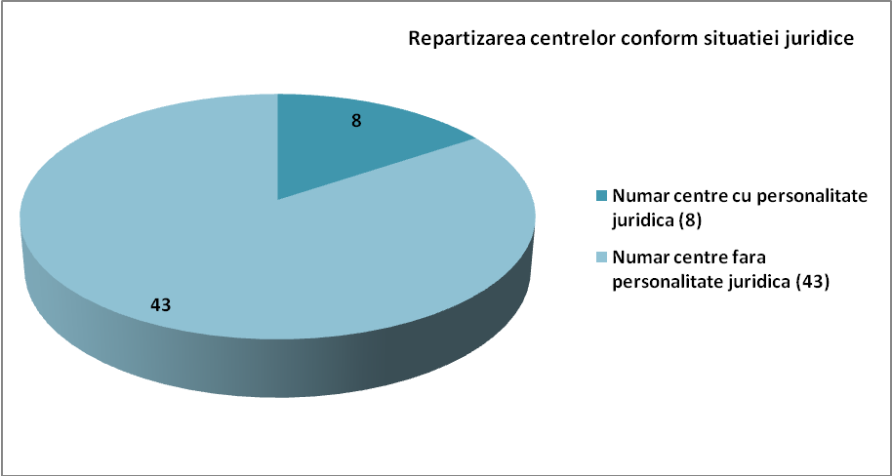

5.2. Date privind înfiinţarea, organizarea şi funcţionarea CRRN
Situația detaliată privind înființarea, organizarea, funcționarea CRRN, precum și statutul juridic al acestora, se regăsește în Anexa nr.2.

Din datele prezentate în anexa menționată, rezultă că următoarele CRRN nu dețin :
- avizul de funcționare al DPPH, 11 CRRN (21,56%): Plătărești (jud. Călărași), Bolintin Vale și Cărpenișu (jud. Giurgiu), Călugăreni, Reghin, Brâncovenești (jud. Mureș), Pojorîta, Zvoriștea, Siret (jud. Suceava), Cotești (jud. Vrancea), Gheorghe Șerban (mun. București);
- certificatul de acreditare, 6 CRRN (11,76%): Plătărești (jud. Călărași), Cărpenișu (jud. Giurgiu), Călugăreni (jud. Mureș), Balotului și Gheorghe Șerban (mun. București), Bălăceanca (jud. Ilfov);
- hotărârea consiliului județean, actualizată, privind organigrama și statul de funcții, 1 CRRN (1,96%): Plătărești (jud. Călărași);
- hotărâri ale consiliilor județene actualizate privind costul mediu lunar de întreținere, 3 CRRN (5,88%): Plătărești (jud. Călărași), Cărpenișu (jud. Giurgiu), Videle (jud. Teleorman);
- avize și autorizații de funcționare, 8 CRRN (15,68%): Plătărești (jud. Călărași), Cărpenișu (jud. Giurgiu), Bîlteni (jud. Gorj), Tulgheș (jud. Harghita), Horia (jud. Tulcea), Balotului și Gheorghe Șerban (mun. București), Bălăceanca (jud. Ilfov).

Următoarele două CRRN nu dețin avize, autorizații și acreditare deoarece :
- CRRN Cărpenişu este supus procesului de închidere a centrului (aprobat de către Consiliul Judeţean Giurgiu la propunerea DGASPC Giurgiu);
- CRRN Plătărești (jud. Călărași) este în proces de restructurare.

5.3. Capacitate, grad de ocupare, strategii și proiecte
a) Capacitate și grad de ocupare
Capacitatea CRRN se aprobă prin hotărârea consiliului județean. La data controlului singurul centru care nu avea capacitatea aprobată prin hotărârea Consiliului Județean Harghita (existând doar decizia directorului general al DGASPC) este CRRN Tulgheș.
Situația privind capacitatea aprobată și gradul de ocupare al fiecărui CRRN la data inspecției este prezentată în Anexa nr.1.
Conform datelor prezentate în anexă, se constată că:
- la capacitate integrală funcționează un număr de 12 CRRN (23,52% din total), după cum urmează: Petriș (jud. Arad), Remeți (jud. Bihor), Gherla și Jucu (jud. Cluj), Năvodari (jud. Constanța), Bolintin Vale (jud. Giurgiu), Tulgheș (jud. Harghita), Siret (jud. Suceava), Lugoj și Lugoj 1 (jud. Timiș), Horia (jud. Tulcea), Măicănești (jud. Vrancea);
- parţial ocupate sunt 23 CRRN (45,09%), după cum urmează: Galda (jud. Alba), Dărmănești și Răcăciuni (jud. Bacău), cele trei centre Beclean (jud. Bistrița Năsăud), Plătărești (jud. Plătărești), Techirghiol (jud.Constanța), Bîlteni (jud. Gorj), Brâncovenești și Reghin (jud. Mureș), Războieni (jud. Neamț), Călinești, Urlați și Nedelea (jud. Prahova), Rîu Vadului (jud. Sibiu), Sasca Mică, Mitocul Dragomirnei (jud. Suceava), Mălăiești (jud. Vaslui), Măciuca (jud. Vâlcea), Balotului și Gheorghe Șerban (mun. București), Bălăceanca (jud. Ilfov);
- peste capacitate funcționează un număr de 16 CRRN (31,37%), după cum urmează: Cuveșdia (jud. Arad), Cărpenișu (jud. Giurgiu), Galata (jud. Iași), Călugăreni (jud. Mureș), Jibou (jud. Sălaj), Pojorâta, Costâna și Zvoriștea (jud. Suceava), Videle (jud. Teleorman), Găvojdia (jud. Timiș), Babadag (jud. Tulcea), Băbeni 1 și Băbeni 2 (jud. Vâlcea), Jariștea și Cotești (jud.Vrancea), Milcov (mun. București).
Gradul de ocupare al locurilor din CRRN este prezentată în graficul G2.
G2
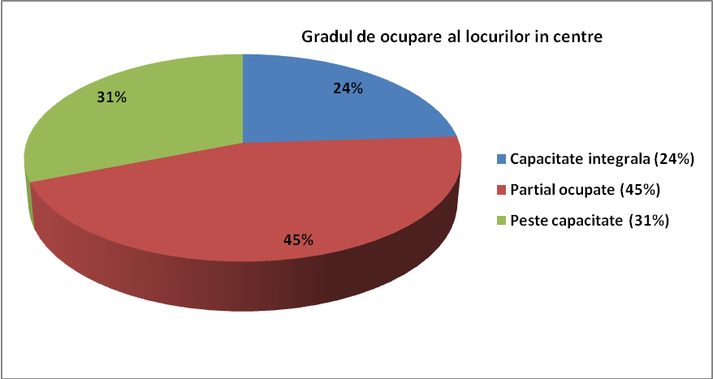

b) Stadiul implementării strategiilor județene de restructurare
Procesul de restructurare/închidere a instituţiilor rezidențiale cu capacitate mai mare de 50 de locuri, în care standardele minime de calitate nu sunt implementate, a fost demarat de către Autoritatea Națională pentru Persoanele cu Handicap (ANPH) începând cu anul 2002, în baza HG nr. 1215/2002 pentru aprobarea Strategiei naționale privind protecția specială și integrarea socială a persoanelor cu handicap. Continuarea reformei instituţionale şi administrative a ANPH este realizată de către DPPH prin HG nr.1175/2006 privind aprobarea Strategiei naţionale pentru protecţia, integrarea şi incluziunea socială a persoanelor cu handicap în perioada 2006-2013.
Conform acestor horărâri procesul de reform constă în realizarea următoarelor activități (gestionate de DPPH):
- avizarea strategiilor judeţene, a planurilor judeţene/locale ale sectoarelor municipiului Bucureşti, elaborate în vederea implementării Strategiei naţionale;
- asigurarea suportului metodologic autorităţilor administraţiei publice în procesul de restructurare/ închidere a instituţiilor;
- monitorizarea planurilor judeţene/locale de implementare a strategiei din domeniu;
- coordonarea procesului de transformare a instituţiilor existente din unităţi pasive, de internare şi supraveghere medico-socială, în instituţii cu o politică activă de integrare socială a persoanelor cu handicap.
La nivel județean, activitățile de restructurare/închidere a instituţiilor rezidențiale cu capacitate mare constă în:
- elaborarea strategiilor judeţene, a planurilor judeţene/locale ale sectoarelor municipiului Bucureşti, în vederea implementării Strategiei naţionale;
- identificarea resurselor materiale, financiare și umane în vederea transformării instituţiilor ce urmează a fi restructurate, în instituţii cu capacitate mică care să poată asigura implementarea standardelor specifice de calitate, în concordanță cu nevoile locale;
- implementarea proiectelor de restructurare, respectiv închiderea instituțiilor rezidențiale cu capacitate mare, la nivelul cărora aceste standarde nu se pot aplica integral.
În urma controlului s-au identificat 28 de centre cu o capacitate mai mare de 60 de locuri care se află în situații distincte privind restructurarea, după cum urmează:
- 5 CRRN (17,85% ) sunt în curs de restructurare în baza strategiilor județene, a planurilor de restructurare și au proiecte în curs de derulare: Galda (jud. Alba), Plătărești (jud. Ilfov), Găvojdia și Lugoj 1 (jud. Timiș), Balotului (mun. București);
- 16 CRRN (57,14%) au strategii județene și planuri de restructurare, dar din diverse motive nu sunt supuse restructurării: Dărmănești și Răcăciuni (jud. Bacău), Beclean 2 și 3 (jud. Bistrița Năsăud), Bîlteni (jud. Gorj), Războieni (jud. Neamț), Jibou (jud. Sălaj), Rîu Vadului (jud. Sibiu), Pojorîta și Sasca Mică (jud. Suceava), Lugoj 2 (jud. Timiș), Babadag (jud. Tulcea), Măciuca și Băbeni 1 și 2 (jud. Vâlcea), Bălăceanca (jud. Ilfov);
- 7 CRRN (25%) care nu au fost incluse în procesul de restructurare, fiind însă cuprinse în programe de reabilitare: Techirghiol (jud.Constanța), Călugăreni și Brâncovenești (jud. Mureș), Călinești, Urlați și Nedelea (jud. Prahova), Costâna (jud. Suceava).
În cazul distinct al CRRN Cărpenişu, s-a dispus măsura de închidere a centrului ca urmare a propunerii depuse de către DGASPC Giurgiu la Consiliul Judeţean Giurgiu privind reorganizarea centrului şi mutarea beneficiarilor în 2 duplexuri construite de către Fundaţia Comber cu această destinaţie.

c) Proiecte de reabilitare/restructurare
În perioada desfășurării campaniei de control, echipele de inspectori sociali au semnalat desfășurarea unui număr de 10 proiecte ce vizează în principal îmbunătățirea calității vieții beneficiarilor, a standardelor de calitate a serviciilor oferite atât prin reabilitarea clădirilor, cât și prin restructurarea centrelor cu capacitate mare, după cum urmează:
- „Reparaţii curente la centrul din str. Gheorghe Şerban nr. 7”, mun. București, Sector 2, aflat pe site-ul e-licitaţie.ro în vederea atribuirii;
- Lucrări de reparații la grupurile sanitare destinate beneficiarilor, la camera psihiatrică, accesibilizarea spațiilor și amenajarea curții interioare a CRRN Milcov (mun. București);
- Proiectul de Reabilitare, reparații curente și amenajări, derulat la CRRN Jucu (jud. Cluj);
- Proiectul „Demnitate regăsită” derulat de către DGASPC Călăraşi, în colaborare cu ANPH, în cadrul Programului de Interes Naţional – PIN 1 2006, pentru restructurarea CRRN Plătărești;
- Proiectul reabilitarea/modernizarea şi echiparea specifică a CRRN Nedelea, proiect individual prioritar, partea a IV a a Planului Integrat de Dezvoltare al Polului de Creştere Ploieşti- Prahova, proiect finanţabil prin Programul Operaţional Regional 2007-2013 – Axa Prioritară 1 ,,Sprijinirea dezvoltării durabile a oraşelor- Poli urbani de Creştere”, domeniul de intervenţie 1.1 ,,Planuri integrate de Dezvoltarea Urbană” – Subdomeniul: Poli de Creştere ;
- În cadrul CRRN Urlaţi se derulează Proiectul: ,,Lucrări de modernizare clădiri, reţele, utilităţi, facilităţi de acces şi dotări” prin Programul Operaţional Regional 2007-2013 – Axa Prioritară 3- Îmbunătăţirea infrastructurii sociale, Domeniul de intervenţie 3.2. – Reabilitarea /modernizarea / dezvoltarea şi echiparea infrastructurii serviciilor sociale;
- CRRN Zvoriștea (jud. Suceava) este beneficiarul unui proiect de refuncționalizare aprobat prin Ordinul 496/15.03.2013 al Ministrului Muncii, Familiei și Protecției Sociale, cu finanțare de la bugetul de stat;
- CRRN Costâna (jud. Suceava) este beneficiarul unui proiect de modernizare aprobat prin Ordinul 496/15.03.2013 al Ministrului Muncii, Familiei și Protecției Sociale, cu finanțare de la bugetul de stat;
- La CRRN Lugoj 1 Direcţia Generală de Asistenţă Socială şi Protecţia Copilului Timiş a demarat proiectul de reabilitare, având aprobat Proiectul Tehnic și finanțarea aferentă, conform HCJ Timiş nr. 24/21.03.2013.
- Conform Planului de restructurare şi în vederea reorganizării Centrului de Recuperare şi Reabilitare Neuropsihiatrică Găvojdia, Direcţia Generală de Asistenţă Socială şi Protecţia Copilului Timiş derulează următoarele proiecte:
- „Centrul de Recuperare şi Reabilitare Neuropsihiatrică nr.2 Lugoj” - proiect finanţat prin Banca Mondială conform Contractului nr.15/09.09.2010. Proiectul a început să se deruleze din 10.09.2010 (conform Actului Adiţional nr.17/25.04.2013 se preconizează a se finaliza la data de 31.12.2013) şi constă în construirea unui centru nou care va asigura asistenţa socială pentru 48 de adulţi proveniţi din CRRN Găvojdia.

- ,,Centrul de Recuperare şi Reabilitare Neuropsihiatrică Periam” – proiectul, finanţat prin Programul Operaţional Regional 2007-2013, se preconizează a se finaliza la data de 23.10.2014 şi constă în reabilitarea, extinderea şi dotarea unui centru care va asigura asistenţa socială pentru 50 de adulţi proveniţi din CRRN Găvojdia.

- ,,Centrul de Recuperare şi Reabilitare Neuropsihiatrică Sinersig”- investiţia se realizează prin finanţare de la bugetul Consiliului Judeţean Timis, se derulează începînd cu 2010 şi se preconizează a se finaliza în septembrie 2013 şi constă în reabilitarea, extinderea şi dotarea unui centru care va asigura asistenţa socială pentru 53 de adulţi proveniţi din CRRN Găvojdia.

5.4. Situaţia spaţiilor
CRRN asigură spații pentru găzduirea beneficiarilor, hrănirea acestora, spații destinate activităților zilnice și terapiilor, precum și alte încăperi funcţionale: bucătărie, spălătorie, grupuri sanitare, magazii etc.
Sunt prezentate în continuare constatările echipelor de inspecție privind modul în care sunt folosite aceste spații și respectate standardele de calitate aferente.
a) Spații destinate găzduirii
Din punct de vedere al numărului încăperilor cuprinse în spațiile de găzduire, al dotării și al situației igienico-sanitare, s-a constatat că probleme speciale ridică CRRN care nu respectă capacitatea prevăzută. Acestea, din cauza suprapopulării, încalcă prevederile Ordinul 559/2008 privind aprobarea Standardelor specifice de calitate pentru centrele rezidenţiale, centrele de zi şi locuinţe protejate pentru persoane adulte cu handicap.
Repartizarea beneficiarilor în dormitoare se efectuează în principal pe criterii de sex și grad de imobilitate, mai rar în funcție de afinități și preferințe, existând un număr mediu de 5 paturi/dormitor. Acest număr mediu nu respectă numărul maxim de 3 paturi/ dormitor, prevăzut prin Ordinul 559/2008, însă în majoritatea cazurilor suprafața alocată fiecărui beneficiar este conformă celei prevăzute prin actul normativ.
Din punct de vedere al spațiului alocat/beneficiar și al dotării spațiilor de găzduire (dormitoare) s-au identificat 5 centre cu deficiențe majore (9,80% din totalul centrelor inspectate): CRRN Războieni (jud. Neamț) cu 2 dormitoare de câte 20 de paturi, CRRN Găvojdia (jud. Timiș) în care jumătate din cele 44 de dormitoare au capacitatea cuprinsă între 6 paturi și 16 paturi/dormitor), CRRN Rîu Vadului (jud. Sibiu) cu dormitoare de câte 14 paturi, CRRN Plătărești (jud. Călărași) cu un număr de 8-13 paturi/dormitor și CRRN Bălăceanca (jud. Ilfov) cu 6-10 paturi/dormitor. Suprapopularea dormitoarelor face ca să nu se asigure nici măcar suprafața necesară pentru deplasarea utilizatorilor de fotolii rulante. Problema neadaptării spațiilor de găzduire la cerințele utilizatorilor de fotolii rulante este întâlnită și în cazurile centrelor de capacitate mică (ex. Măicănești și Cotești din jud. Vrancea).
Din punct de vedere al dotării dormitoarelor cu mobilier și spații de depozitare (pentru obiectele personale și îmbrăcămintea fiecărui beneficiar), deficiențele se regăsesc la toate cele 5 CRRN menționate mai sus, precum și la următoarele 15 CRRN, respectiv 39,21% din totalul centrelor inspectate: Galda (jud. Alba), Gherla și Jucu (jud. Cluj), Bolintin Vale și Cărpenișu (jud. Giurgiu), Călinești, Nedelea și Urlați (jud. Prahova), Pojorîta, Sasca Mică, Costâna (jud. Suceava), Măciuca (jud. Vâlcea), Mălăiești (jud. Vaslui), Măicănești și Cotești (jud. Vrancea). La acesta din urmă, din cauza lipsei spațiilor de depozitare destinate beneficiarilor, obiectele pentru igiena personală sunt păstrate în dulapurile personalului de îngrijire.
În 14 CRRN (27,45% din centre) mobilierul este impropriu utilizării (vechi, deteriorat, uzat sau nefuncțional): Galda (jud. Alba), Plătărești, Gherla, Jucu (jud. Cluj), Bolintin Vale, Cărpenișu (jud. Giurgiu), Bălăceanca (jud. Ilfov), Călinești, Nedelea, Urlați (jud. Prahova), Pojorîta, Costâna (jud. Suceava), Mălăiești (jud. Vaslui), Războieni (jud. Neamț).
În cazul a 10 CRRN (19,60% din centre) spațiile de găzduire prezintă igrasie sau mucegai datorită infiltrațiilor pluviale sau ale apei provenite din instalațiile sanitare: Plătărești (jud. Călărași), Jucu (jud. Cluj), Nedelea, Urlați, Călinești, (jud. Prahova), Bolintin Vale (jud. Giurgiu), Bălăceanca (jud. Ilfov), Lugoj, Lugoj 1 (jud. Timiș), Măciuca (jud. Vâlcea).
În cazul a 4 centre, echipele de inspectori sociali au semnalat lipsa elementelor de securitate a clădirii, (în principal nesecurizarea ferestrelor) la CRRN: Gherla (jud. Cluj), Horia (jud.Tulcea), Pojorîta și Costâna ( jud. Suceava).
b) Spații destinate îngrijirii personale
Din punct de vedere al numărului grupurilor sanitare, al băilor și dușurilor raportate la numărul beneficiarilor, s-a constatat că doar un număr mic de CRRN respectă prevederile Ordinului 559/2008, capacitatea CRRN nefiind determinantă. Au fost identificate într-un număr de 29 CRRN (56,86%) la care numărul grupurilor sanitare raportat la numărul beneficiarilor este mai mic decât cel prevăzut de normele în vigoare, și aproximativ în același procent, grupurile sanitare nu sunt adaptate nevoilor persoanelor cu handicap și utilizatorilor de fotolii rulante: Galda (jud. Alba), Dărmănești și Răcăciuni (jud. Bacău), cele trei centre din Beclean (jud. Bistrița Năsăud), Plătărești (jud. Călărași), Gherla și Jucu (jud. Cluj), Bolintin Vale și Cărpenișu (jud. Giurgiu), Bălăceanca (jud. Ilfov), Călugăreni, Reghin, Brâncovenești (jud. Mureș), Războieni (jud. Neamț), Călinești, Nedelea și Urlați (jud. Prahova), Rîu Vadului (jud. Sibiu), Pojorîta, Sasca Mică, Costâna (jud. Suceava), Găvojdia (jud. Timiș), Măciuca (jud. Vâlcea), Mălăiești (jud. Vaslui), Jariștea, Măicănești și Cotești (jud. Vrancea).
De asemenea, în cazul următoarelor 11 CRRN (21,56% din centre) grupurile sanitare sunt parțial deteriorate, nefuncționale, uzate, ruginite, fără mobilier corespunzător, multe cu urme evidente de igrasie: Plătărești (jud. Călăreși), Bălăceanca (jud. Ilfov), Bolintin Vale și Cărpenișu (jud. Giurgiu), Călinești, Nedelea și Urlați (jud. Prahova), Pojorîta (jud. Suceava), Lugoj și Lugoj 1 (jud. Timiș), Măciuca (jud. Vâlcea). În cazul altor 3 CRRN (5,88% din centre) grupurile sanitare nu asigură intimitatea beneficiarilor, nefiind compartimentate sau prevăzute cu uși: Bilteni (jud. Gorj), Bolintin Vale (jud. Giurgiu), Rîu Vadului (jud. Sibiu).
c) Spații destinate activităților socio-educative și de recuperare
Din punct de vedere al spațiilor destinate activităților zilnice socio-educative și de recreere, precum și al celor în care se defășoară activitățile de terapie, sunt semnalate deficiențe la următoarele 6 CRRN:
- Centrul ,,Sfântul Luca” și cel pentru tineri din cadrul CRRN Beclean (jud. Bistrița Năsăud) nu au săli pentru desfășurarea activităților zilnice (club, recreere etc.), având doar săli de terapie și sala de vizite;
- CRRN Plătărești (jud. Călărași) și CRRN Bălăceanca (jud. Ilfov) nu au săli pentru terapiile de recuperare, neoferind beneficiarilor niciun serviciu de recuperare şi reabilitare;
- CRRN Bolintin Vale (jud. Giurgiu), deși are sală de fizioterapie dotată corespunzător, nu asigură aceste servicii neavând personal calificat. De asemenea clubul destinat activităților de socializare, petrecerea timpului liber şi deconectare este impropriu mobilat, multe din piesele de mobilier sunt uzate, deteriorate. Cu toate că centrul funcționează într-un cadru natural generos, ce ar putea oferi posibilitatea desfăşurării activităţilor în aer liber, nu este amenajat și nici dotat în acest sens;
- CRRN Jariștea și Cotești (jud. Vrancea) nu au săli pentru vizitatori, utilizând în acest scop fie dormitoarele, fie încăperile cu alte destinații (ex. biroul șefului de centru).
d) Spații destinate preparării și servirii mesei
Cu privire la spațiile destinate preparării și servirii mesei, a spațiilor de depozitare a alimentelor, inspectorii sociali au identificat mai multe deficiențe, după cum urmează:
- spații insuficiente, austere, cu mobilier uzat sau deteriorat, dotare insuficientă cu veselă, necesară pentru servirea mesei la CRRN: Plătărești (jud. Călărași), Galda (jud. Alba), Bolintin Vale (jud. Giurgiu), ceea ce face ca beneficiarii să ia masa înghesuiți, sau în serii, cu nerespectarea corespunzătoare a condițiilor igienico- sanitare;
- spații insuficiente pentru servirea mesei se regăsesc și în CRRN: Rîu Vadului (jud. Sibiu), Războieni (jud. Neamț), Găvojdia (jud. Timiș), Băbeni 1 (jud. Vâlcea), Mălăiești (jud. Vaslui), însă fără să existe alte probleme în afara disconfortului cauzat de insuficiența spațiului;
- CRRN Călineşti (jud.Prahova) deţine spaţii destinate preparării şi păstrării alimentelor, dotate cu instalaţii şi aparatură specifică, însă neigienizate corespunzător;
- la CRRN Răcăciuni (jud. Bacău) tavanul și pereții blocului alimentar prezintă igrasie.
e) Racordul la utilități
Cu privire la sursele de încălzire, de apă și energie, s-a constatat că CRRN utilizează fie sursele existente în comunitate, fie cele proprii (centrale termice în majoritatea cazurilor, dar și surse proprii de alimentare cu apă potabilă cu: hidrofor, bazin de înmagazinare şi rețele de distribuţie, precum și generatoare de curent electric, etc.). În cazul CRRN Plătărești a fost semnalat faptul că nu deține stație de colectare/epurare sau filtre de epurare a apelor uzate, acestea fiind deversate în râul Dâmboviţa.

5.5. SITUAŢIA PERSONALULUI ANGAJAT

Din totalul celor 4.011,5 posturi aprobate la nivel național, un număr de 3.582 posturi sunt ocupate, rezultând un grad de ocupare de 89,21%, cu o variație a gradului ocupării cuprinsă între 70,4% la CRRN Nedelea (jud. Prahova) și 106,52% la CRRN Gheorghe Șerban (mun. București).
Situația ocupării posturilor în CRRN este prezentată în graficul G3.
G3.
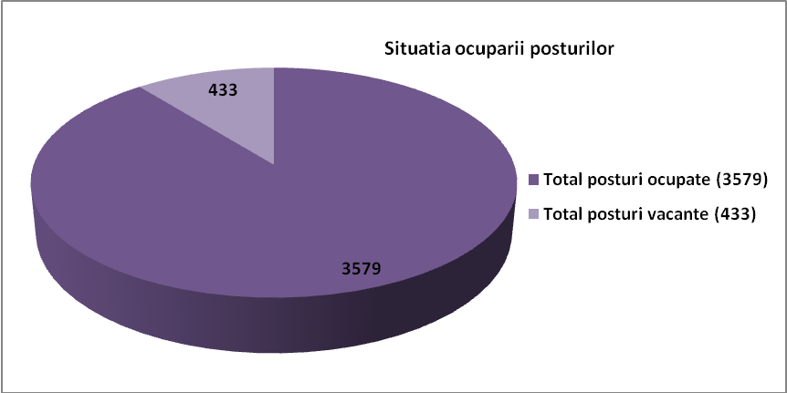
Activitatea de centralizare la nivel național a datelor furnizate de agențiile teritoriale, privind gradul de ocupare a posturilor, a scos în evidență 3 situații, după cum urmează:
- 3 CRRN au angajat un număr de personal peste numărul aprobat, respectiv: 102,12% CRRN Răcăciuni (jud. Bacău), 103,12% CRRN Balotului și 106,52% CRRN Gheorghe Șerban (mun. București), diferența peste plafonul aprobat fiind reprezentată de contractele de prestări servicii și convenții civile.
- 4 CRRN au angajat personalul în procent de 100%, respectiv: Remeți (jud. Bihor), Jucu (jud. Cluj), Bolintin Vale (jud. Giurgiu) și Siret (jud. Suceava).
- 44 CRRN funcționează cu un deficit de personal; dintre acestea sunt de menționat CRRN Nedelea (jud. Prahova) cu 70,4% personal angajat, CRRN Urlați (jud. Prahova) cu 75% și CRRN Videle (jud. Teleorman) cu 76% personal angajat.
Situația CRRN în funcție de gradul de ocupare a posturilor este prezentată în graficul G4.
G4
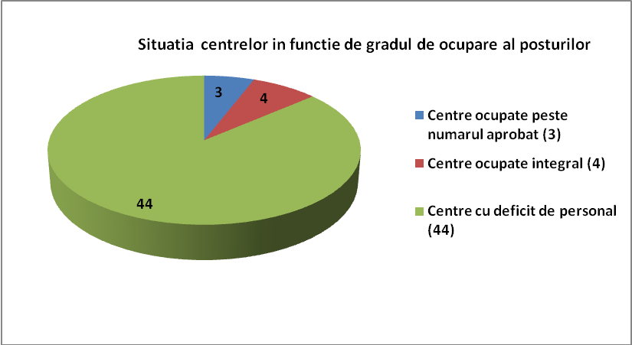
Din numărul posturilor ocupate la nivel național (3.582), ponderea posturilor pe categorii de personal se prezintă astfel:
a) personalul medical (angajat prin contract de muncă sau convenții civile) - 15,29% din care:
- 10,78 % medici,
- 86,85% asistente medicale,
- 2,37% surori medicale;

b) personal de îngrijire (infirmiere, îngrijitori de noapte) - 38,19% , din care:
- 99,42% infirmiere,
- 0,58% supraveghetori de noapte;

c.1) personal de specialitate (asistenții sociali și psihologii) - 3,21%, din care:
- 59,38% asistenți sociali,
- 40,62% psihologi;

c.2) personalul de recuperare, integrare/reintegrare socio-profesională reprezintă- 9,8%, din care:
- 11,25% personal de recuperare,
- 30,92% personal ce desfășoară activități educaționale,
- 57,83% personal implicat în activități ocupaționale;

d) personal de conducere, administrativ, financiar-contabil, resurse umane, servicii auxiliare (bucătari, fochiști, paznici, muncitori, etc.) -33,5%.
Conform HG nr.23/2010 privind aprobarea standardelor de cost pentru serviciile sociale, personalul de specialitate pentru serviciile rezidențiale (din categoria cărora fac parte CRRN), trebuie să reprezinte 60% din numărul total al posturilor. În condițiile în care personalul de specialitate din CRRN reprezintă doar 13% (asistenți sociali, psihologi, personal de recuperare, integrare/reintegrare socio-profesională), standardul menționat nu este respectat, atât în ceea ce privește gradul de ocupare cât și în ceea ce privește alcătuirea necesarului conform prevederilor HG nr.23/2010.
Actul normativ nu menționează ponderea celorlalte funcții, însă din prezentarea de mai sus rezultă faptul că 53,48% din personal este personal medical și de îngrijire, iar 33,55% este personal administrativ și auxiliar.
Se constată că personalul de specialitate nu ajunge nici măcar la un sfert și, respective jumătate din celelalte 2 categorii de personal menționate mai sus, evidențiindu-se o nerespectare semnificativă a standardului.
Situația privind ponderea personalului pe tipuri de specialități este prezentată în graficul G5.
G5

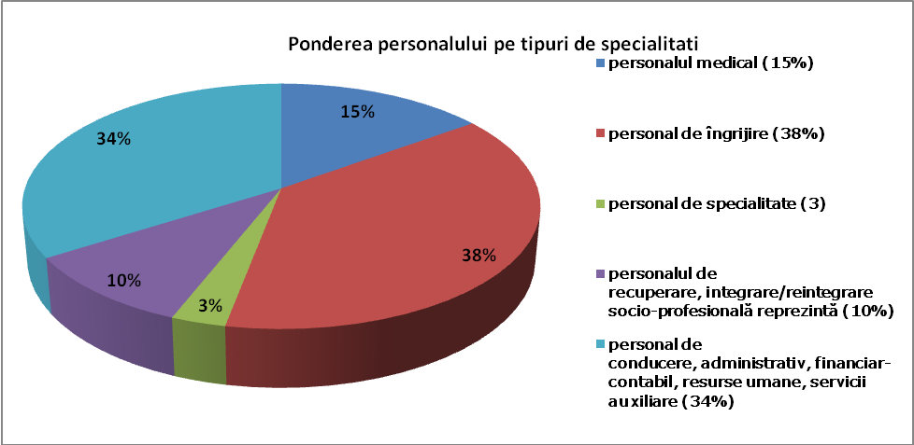

a) Personalul medical
Din totalul celor 596,5 posturi aprobate pentru personalul medical, un număr de 548 posturi sunt ocupate, gradul de ocupare fiind de 91,86%.

În privința posturilor personalului medical s-a constatat că un număr de 14 centre nu au prevăzut prin organigramă posturi de medici, 13 dintre acestea funcționând fără medic (25,49%), iar CRRN Galata (jud. Iași) beneficiază de serviciile unui medic psihiatru pe baza unei convenții de prestări servicii. Din cele 14 centre, un număr de 4 CRRN funcționează în mediul urban, având totuși acces la servicii medicale la spitalele din localitate: Gherla (jud. Cluj), Bolintin Vale (jud. Giurgiu), Galata (jud. Iași), Lugoj și Lugoj 1 (jud. Timiș); alte 9 CRRN funcționează în mediul rural: Cuveșdia și Petriș (jud. Arad), Călugăreni (jud. Mureș), Mitocu Dragomirnei și Sasca Mică (jud. Suceava), Horia (jud. Tulcea), Mălăiești (jud.Vaslui), Cotești și Măicănești (jud. Vrancea). De asemenea, un număr de 5 centre, deși au prevăzute între 1/2 și 1 ½ normă, acestea nu sunt asigurate de niciun medic: Cărpenișu (jud. Giurgiu), Reghin (jud. Mureș), Nedelea și Urlați (jud. Prahova), Pojorîta (jud. Suceava). Din cele 5 centre, Reghin (jud. Mureș) și Urlați (jud. Prahova) funcționează în mediul urban, restul în mediul rural.
Un număr de 4 centre funcționează cu medici angajați cu 1/2 normă: Jibou (jud. Sălaj), Zvoriștea (jud. Suceava), Videle (jud. Teleorman), Jariștea (jud. Vrancea).
Un număr de 4 centre deși nu au aprobate posturi de medici prin organigrame, asigură servicii medicale (preponderent neuro-psihiatrice și pneumologice) pe baza convențiilor civile CRRN Gheorghe Șerban, Balotului și Milcov (mun. București), Galata (jud. Iași).
Un număr de 2 centre nu au prevăzute în organigrame personal medical mediu (asistente medicale, surori medicale): Bolintin Vale (jud. Giurgiu) și Galata (jud. Iași).

b) Personalul de îngrijire
Din totalul celor 1.508,5 posturi aprobate pentru personalul de îngrijire, un număr de 1.368 posturi sunt ocupate, gradul de ocupare fiind de 90,68%.

Echipele de control au semnalat faptul că în situația CRRN cu un număr mare de beneficiari care au grad grad ridicat de dependență, numărul personalului de îngrijire este subdimensionat. În medie o infirmieră trebuie să asigure sprijin, îngrijire şi supraveghere pentru 12 beneficiari cu autonomie parțială și pentru 6-8 beneficiari imobilizaţi sau cu mobilitate redusă. În turele de noapte o infirmieră asigură îngrijirea pentru 12-16 beneficiari. Din discuţiile purtate cu personalul de îngrijire rezultă că este dificil să se asigure ture permanente în situaţia în care intervin concedii medicale sau în perioada efectuării concediilor legale de odihnă. În aceste situații, serviciile sunt asigurate cu implicarea altor persoane angajate ale CRRN, în condițiile în care sunt disponibile.
O problemă identificată la CRRN Galda (jud. Alba) o reprezintă calificarea infirmierilor. Din cei 97 de infirmieri angajați, doar 15 au calificare.
c) Personalul de specialitate
Din totalul de 143 de posturi de asistenți sociali și psihologi, sunt ocupate 115, din care un număr de 68 sunt asistenți sociali (59,13%) și un număr de 47 sunt psihologi (40,87%).
Există un număr de 11 centre care fie nu au prevăzut în organigramă, fie nu au ocupat postul de asistent social: Petriș (jud. Arad), Balotului (mun. București), Bolintin Vale (jud. Giurgiu), Tulgheș (jud. Harghita), Călugăreni și Reghin (jud. Mureș), Rîu Vadului ( jud. Sibiu), Mitocu Dragomirnei și Siret (jud. Suceava), Videle (jud. Teleorman), Mălăiești (jud. Vaslui), precum și un număr de 12 centre care nu au psiholog: Petriș (jud. Arad), Remeți (jud. Bihor), Gherla și Jucu (jud. Cluj), Bolintin Vale și Cărpenișu (jud. Giurgiu), Călugăreni (jud. Mureș), Războieni (jud. Neamț), Jibou (jud. Sălaj), Mitocu Dragomirnei și Zvoriștea (jud. Suceava), Măciuca (jud. Vâlcea).
Din totalul celor 407 posturi aprobate pentru personalul de recuperare, integrare/reintegrare socio-profesională, un număr de 351 posturi sunt ocupate, gradul de ocupare fiind de 86,24%.

Două situații grave au fost identificate la:
- CRRN Plătărești (jud. Călărași) care, deși este un centru de recuperare și reabilitare, nu oferă aceste servicii, asigurând doar servicii de găzduire, hrană, consiliere psihologică şi terapie ocupaţională. Nu are aprobat și nici nu are angajat personal de recuperare (fizio-kinetoterapeuți, maseuri,etc.), iar personalul implicat în activitatea de terapie ocupaţională nu este calificat;
- CRRN Bălăceanca (jud. Ilfov) care, de asemenea nu asigură servicii de recuperare, cu excepția celor desfășurate de psiholog; centrul nu dispune de personal de specialitate și nici de dotări și spații pentru desfășurarea acestora.
Niciun CRRN nu asigură integrarea profesională a beneficiarilor din cauza lipsei: personalului de specialitate, serviciilor de evaluare a abilităților lucrative, precum și accesului la serviciile de consiliere şi orientare vocaţională, de evaluare şi plasare pe piaţa forţei de muncă.
d) Personalul administrativ și auxiliar
Din totalul celor 1.356,5 posturi aprobate pentru personalul administrativ și auxiliar, un număr de 1.200 posturi sunt ocupate, gradul de ocupare fiind de 88,46%.

Din ponderea structurii de personal angajat rezultă faptul că un număr de 6 CRRN (9,81%) au postul de șef centru sau coordonator centru vacant, după cum urmează: Galata (jud. Iași), Mitocu Dragomirnei (jud. Suceava), Videle (jud. Teleorman), Lugoj 1 (jud. Timiș), Horia (jud. Tulcea), Mălăiești (jud. Vaslui). Există însă și CRRN care au prevăzute și ocupate atât postul de șef centru cât și cel de coordonator centru după cum urmează: Dărmănești (jud. Bacău), Tulgheș (jud. Harghita), Bălăceanca (jud. Ilfov), Reghin (jud. Mureș), iar Bîlteni (jud. Gorj) are prevăzute și ocupate 1 post șef centru și 2 posturi coordonator centru. În cazul CRRN Bălăceanca se menționează că atribuțiile șefului de centru și ale coordonatorului nu sunt clar delimitate în fișa postului.
e) Raportul beneficiar/angajați
La nivel național, raportul beneficiari / personal angajat este 1,54, mai mare decât raportul prevăzut de HG nr. 23 din 2010, respectiv 1,45 pentru categoria de serviciu inspectat. Acest raport variază de la un centru la altul, de la 0,58 la CRRN Milcov (mun. București), 0,78 la CRRN Bîlteni (jud. Gorj) și 0,88 la CRRN Cărpenișu, la 1,98 la CRRN Războieni (jud. Mureș), 2,09 la CRRN Galda (jud. Alba) și 2,21 la CRRN Videle (jud. Teleorman).
În timp ce CRRN Galda și Războieni sunt centre mari, cu un număr de 351, respectiv 171 beneficiari, calitatea serviciilor fiind afectată de deficitul de personal angajat (în special a personalului de îngrijire și a celui de recuperare), serviciile oferite fiind în principal cele de bază, CRRN Videle este un centru mic, cu un număr de 21 de beneficiari, astfel încât deficitul nu afectează semnificativ calitatea serviciilor asigurate.
Repartizarea numărului total al personalului aprobat/angajat pe categorii profesionale este prezentată în Anexa nr.4, pentru fiecare CRRN supus inspecţiei.

5.6. SITUAŢIA BENEFICIARILOR
Conform metodologiei de control (vezi informațiile din cap.3), din totalul de 5.530 de beneficiari existenți în CRRN la data inspecției, au fost selectați un număr de 4.614, ale căror dosare au fost verificate de echipele de inspectori sociali.
Din totalul beneficiarilor selectați, un număr de 1.200 beneficiari au o rezidență în CRRN mai mică de 3 ani, în timp ce 3.414 beneficiari au o rezidență în centru mai mare de 3 ani.
a) Constatări de ordin cantitativ
Repartizarea numărului de beneficiari instituţionalizaţi la data inspecţiei, pe criterii de sex, vârstă, tip şi grad de handicap este redată în Anexa nr.5, pentru fiecare CRRN inspectat.
Situația beneficiarilor din CRRN repartizată pe sex și vârstă este prezentată în graficul G6, respectiv G7.

G6 G7
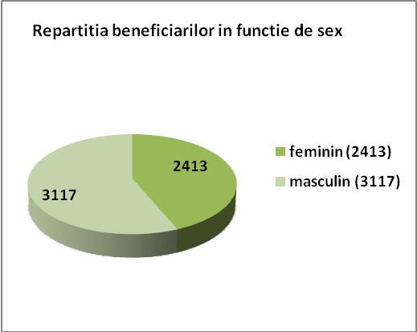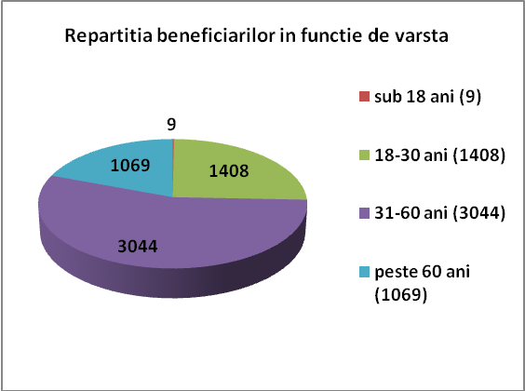

Se observă că ponderea cea mai mare de beneficiari o reprezintă cei cu vârsta cuprinsă între 31 și 60 de ani (55,04%), urmată de cei cu vârsta între 18 și 30 de ani (25,46%) și de cei peste 60 de ani (19,33%).
Din analiza datelor centralizate la nivel național, referitoare la încadrarea beneficiarilor în grad și tip de handicap, rezultă următoarele:
- în cazul CRRN Călinești (jud. Prahova) au fost identificați un număr de 5 beneficiari cu vârsta mai mică de 18 ani;
- în cazul unui număr de 28 CRRN (54,9% din totalul centrelor) au fost identificați, conform documentației existente, un număr de 142 beneficiari cu alte tipuri de handicap în afara celui neuropsihic: Galda (jud. Alba), Petriș (jud. Arad), Dărmănești și Răcăciuni (jud. Bacău), cele 3 centre Beclean (jud. Bistrița Năsăud), Tulgheș (jud. Harghita), Galata (jud. Iași), Brâncovenești (jud. Mureș), Călinești și Nedelea (jud. Prahova), Jibou (jud. Sălaj), Rîu Vadului (jud. Sibiu), Costâna, Mitocu Dragomirnei, Pojorîta, Sasca Mică și Zvoriștea (jud. Suceava), Videle (jud. Teleorman), Găvojdia (jud. Timiș), Babadag și Horia (jud. Tulcea), Mălăiești (jud. Vaslui), Băbeni 1 (jud. Vâlcea), Milcov, Balotului și Gheorghe Șerban (mun. București);
- de asemenea, în cazul unui număr de 11 CRRN (21,56% din totalul centrelor) au fost identificați un număr de 156 beneficiari neîncadrați în grad și tip de handicap, figurând cu ,,handicap social”, încadrare inexistentă conform Ordinul ministrului muncii, familiei şi egalităţii de şanse şi al ministrului sănătăţii publice nr.762/1.992/2007 pentru aprobarea criteriilor medico-psihosociale pe baza cărora se stabileşte încadrarea în grad de handicap: Galda (jud. Alba), Dărmănești și Răcăciuni (jud. Bacău), Urlați (jud. Prahova), Costâna, Pojorîta, Sasca Mică și Zvoriștea (jud. Suceava), Horia (jud. Tulcea), Mălăiești (jud. Vaslui), Măciuca (jud. Vâlcea).
Alte aspecte identificate în campania tematică de inspecție se referă la:
- 104 beneficiari ale căror certificate de încadrare în grad și tip de handicap a expirat, sau au fost încadrați în grad și tip de handicap în baza legislației anterioară apariției Ordinului ministrului muncii, familiei şi egalităţii de şanse şi al ministrului sănătăţii publice nr. 762/1992/2007- identificarea s-a făcut în cazul unui număr de 7 CRRN (13,72% din totalul centrelor): Galda (jud. Alba)- 7 beneficiari, Bălăceanca (jud. Ilfov)-64 beneficiari, Rîu Vadului (jud. Sibiu)-2 beneficiari, Băbeni (jud. Vâlcea)- 1 beneficiar, Cotești-11 beneficiari, Măicănești-11 beneficiari și Jariștea- 8 beneficiari (jud. Vrancea);
- 70 beneficiari cu acte de identitate expirate identificați în cazul CRRN Galda (jud. Alba), precum și 2 beneficiari fără identitate stabilită identificați la CRRN Măciuca (jud. Vâlcea), pentru care nu au fost inițiate demersurile legale în vederea înregistrării lor.

De asemenea, pe parcursul controlului la CRRN Rîu Vadului (jud. Sibiu) au fost identificați beneficiari fără discernământ, pentru care nu au fost stabilite măsurile legale de punere sub interdicție și desemnare a reprezentantului legal.

b) Constatări de ordin calitativ
Cu privire la aspectul general al beneficiarilor, echipele de inspectori sociali nu au constatat nereguli evidente. În niciunul dintre CRRN nu au fost semnalate situații de uniformizare a beneficiarilor prin tunsoare sau de neglijare a îngrijirii personale (curățenie, toaleta personală, etc.). De asemenea, beneficiarilor le sunt asigurate obiectele de îmbrăcăminte și încălțăminte necesare, diversificate și adaptate vârstei, sexului și sezonului, evitându-se uniformizarea. Îmbrăcămintea și lenjeria de corp și de pat sunt schimbate periodic și ori de câte ori este necesar.
Fac excepție CRRN Bolintin Vale și Cărpenișu (jud. Giurgiu) unde articolele achiziţionate nu sunt întotdeauna suficiente, de bună calitate sau diversificate în funcţie de vârstă şi preferinţe. De asemenea, sunt menționate și CRRN: Gheorghe Șerban (mun. București) și Bălăceanca (jud. Ilfov) unde inspectorii sociali au constatat necesitatea asigurării necesarului de îmbrăcăminte și încălțăminte pentru uzul beneficiarilor.

5.7. Date privind standardele specifice de calitate verificate
Cu privire la standardele verificate, conform Ordinului nr. 559/2008, deficiențele identificate în cadrul fiecărui modul (evidențiat în cap.2) se prezintă astfel:

Modulul I Accesarea serviciilor

În 11 CRRN au fost identificate deficiențe privind: constituirea echipei multidisciplinare, efectuarea evaluărilor periodice a beneficiarilor, întocmirea Planurilor individualizate de intervenție (P.I.I.), semnarea fișelor de monitorizare a planurilor, desemnarea responsabililor de caz: Gherla și Jucu (jud. Cluj), Bălăceanca (jud. Ilfov), Brâncovenești, Călugăreni și Reghin (jud. Mureș), Jibou (jud. Sălaj), Rîu Vadului (jud. Sibiu), Mitocul Dragomirnei (jud. Suceava), Balotului, Gheorghe Șerban (mun. București).

În cazul a 4 CRRN: Galda (jud. Alba), Balotului (mun. București), Tulgheș (jud. Harghita), Galata (jud. Iași), nu a fost revizuit Manualul de proceduri, respectiv Ghidul beneficiarului, deși s-a constatat necesitatea introducerii unor proceduri suplimentare sau a detalierii / actualizării celor formulate anterior.

În cazul CRRN Galda echipa de inspecție a identificat 39 de beneficiari a căror găzduire nu era reglementată prin decizii de admitere, situație întâlnită și în cazul unui beneficiar din CRRN Balotului (mun. București).

În următoarelor 4 CRRN: Galda (jud. Alba), Tulgheș (jud. Harghita), Milcov, Gheorghe Șerban (mun. București) nu era întocmit orarul zilnic al beneficiarilor.
În CRRN Horia (jud. Tulcea) și Balotului (mun. București) nu erau întocmite contractele de furnizare a serviciilor.
Modulul II Găzduire

La următoarele 13 CRRN echipele de inspectori sociali au identificat nereguli în ceea ce privește numărul beneficiarilor repartizați în dormitoare, ca urmare a supraaglomerării, sau ca urmare a compartimentării necorespunzătoare a spațiilor, precum și privind dotarea și amenajarea spațiilor interioare: Beclean (jud. Bistrița Năsăud), Bolintin Vale (jud. Giurgiu), Războieni (jud. Neamț), Călinești, Urlați și Nedelea (jud. Prahova), Rîu Vadului (jud. Sibiu), Găvojdia (jud. Timiș), Mălăiești (jud. Vaslui), Măciuca și Băbeni 1 (jud. Vâlcea), Gheorghe Șerban (mun. București), Bălăceanca (jud. Ilfov).

La următoarele 19 CRRN s-a constatat lipsa totală sau parțială a adaptării spațiilor de locuit, precum și al celor în care se desfășoară activitățile zilnice, la cerințele utilizatorilor de fotolii rulante sau cu deficiențe de deplasare: Galda (jud. Alba), Beclean (jud. Bistrița Năsăud), Bolintin Vale (jud. Giurgiu), Războieni (jud. Neamț), Călinești, Urlați și Nedelea (jud. Prahova), Rîu Vadului (jud. Sibiu), Găvojdia (jud. Timiș), Măciuca (jud.Vâlcea), Milcov și Gheorghe Șerban (mun. București), Costâna, Pojorîta, Sasca Mică (jud. Suceava), Horia (jud. Tulcea), Cotești, Măicănești, Jariștea (jud.Vrancea). Menționăm că în aceste CRRN un număr de 173 de beneficiari verificați sunt imobilizați la pat, pentru deplasarea lor sunt necesare anumite adaptări ale spațiilor.

În cazul CRRN Rîu Vadului (jud.Sibiu) se menționează faptul că încăperile nu sunt personalizate, beneficiarii nefiind antrenați în activități de personalizare a camerelor, a spațiilor aflate în uzul lor, fapt ce se reflectă în aspectul auster, de spital al încăperilor. Tot aici echipa de inspectori sociali a identificat o beneficiară imobilizată la pat găzduită într-un dormitor cu doi beneficiari bărbați, dintre care unul este partenerul de viață al acesteia, nerespectându-se dreptul la intimitate al cuplului.

Deși în cazul CRRN Bolintin Vale (jud. Giurgiu) beneficiarii ar putea desfășura activități în aer liber în curtea centrului, acest lucru nu este posibil întrucât aceasta nu este amenajată. La CRRN Milcov (mun. București) proiectul de amenajare a curții este în curs de implementare.

O altă grupă de deficiențe se referă la lipsa compartimentării, a accesibilizării, amenajării și dotării grupurilor sanitare identificate la următoarele 15 CRRN: Beclean (jud. Bistrița Năsăud), Techirghiol (jud. Constanța), Războieni (jud. Neamț), Urlați, Nedelea (jud. Prahova), Rîu Vadului (jud. Sibiu), Costâna, Pojorîta, Sasca Mică (jud. Suceava), Videle (jud. Teleorman), Găvojdia (jud. Timiș), Horia (jud. Tulcea), Măciuca (jud.Vaslui).

Au fost identificate deficiențe legate de :
- igienizarea și renovarea spațiilor la 4 CRRN: Răcăciuni (jud. Bacău), Plătărești (jud. Călărași), Bolintin Vale (jud. Giurgiu), Călinești (jud. Prahova);
- securizarea spațiilor la 5 CRRN: Gherla (jud. Cluj), Horia (jud. Tulcea), Cotești, Jariștea, Măicănești (jud. Vrancea).

Modulul III Îngrijire personală

Echipele de inspecție au constatat că în marea lor majoritate CRRN respectă acest standard și asigură corespunzător igiena beneficiarilor, inclusiv a celor imobilizați la pat.
Rezultatele controlului au reliefat deficiențe doar în ceea ce privește:
- asigurarea permanentă a apei calde la CRRN Călinești (jud. Prahova);
- asigurarea materialelor igienico-sanitare și de cazarmament la CRRN: Bolintin Vale (jud. Giurgiu) în ceea ce privește asigurarea cu obiecte de îmbrăcăminte, Gheorghe Șerban (mun. București) în ceea ce privește asigurarea necesarului de îmbrăcăminte și încălțăminte pentru uzul beneficiarilor și Bălăceanca (jud. Ilfov) privind asigurarea obiectelor de lenjerie și îmbrăcăminte necesare beneficiarilor.
Cu privire la hrănirea beneficiarilor, rezultatele controlului indică faptul că persoanele cu grad ridicat de dependență sunt asistate și ajutate de personalul de îngrijire. CRRN asigură în general 3 mese principale pe zi și două gustări.
Situația privind gradul de autonomie în hrănire al beneficiarilor selectați în vederea verificării este prezentată în Anexa nr. 6. Conform datelor prezentate în anexă, din totalul de 4.614 beneficiari selectați în vederea verificării, un număr de 315 beneficiari nu au deprinderi de autohrănire (6,82%). Dintre aceștia:
- 226 beneficiază de regim normal de hrană,
- 89 beneficiază de regim dietetic.

Un număr de 511 beneficiari (11,07%) au deprinderi limitate de autohrănire, necesitând sprijin. Dintre aceștia:
- 403 beneficiază de regim normal de hrană,
- 108 beneficiază de regim dietetic.

Un număr de 3.788 de beneficiari sunt autonomi, hrănindu-se independent (82,1%). Dintre aceștia:
- 2.978 beneficiază de regim normal de hrană,
- 810 beneficiază de regim dietetic.
Situația privind gradul de autonomie în ceea ce privește hrănirea beneficiarilor selectați este prezentată în graficul G8.

G8.

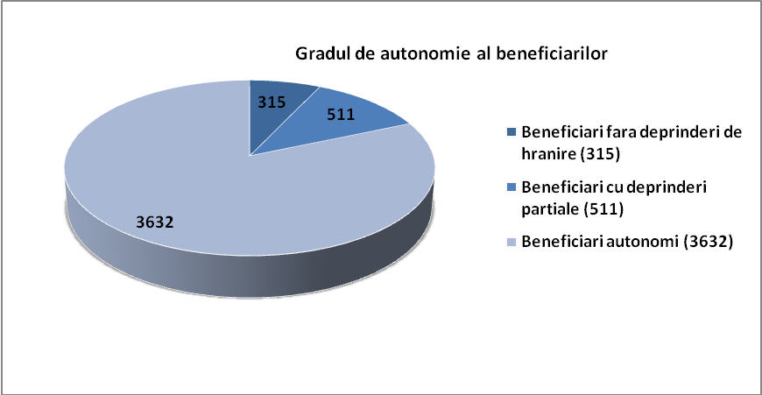

Alte deficiențe identificate se referă la următoarele aspecte:
- asigurarea cu material de igienă personală a beneficiarilor la CRRN Bolintin Vale (jud. Giurgiu);
- asigurarea numărului necesar de mese și gustări, precum și asigurarea aportului caloric al meselor la CRRN: Bălăceanca (jud. Ilfov), Gheorghe Șerban (mun. București), Călugăreni (jud. Mureș), Rîu Vadului (jud. Sibiu), Costâna, Mitocul Dragomirnei, Pojorîta, Sasca Mică, Zvoriștea (jud. Suceava).
La CRRN Călugăreni (jud. Mureș) și Gheorghe Șerban (mun. București) nu sunt angajați medici dieteticieni sau asistenți medicali dieteticieni, astfel încât nu s-a putut stabili dacă meniul zilnic corespunde normelor legale sub raport caloric, calitativ şi cantitativ. De asemenea niciunul din cele trei centre nu respectă costul minim lunar de întreținere/beneficiar stabilit prin HG nr.23/2010, respective 26.163,37 lei/an/beneficiar. Prin hotărârea consiliului județean au fost stabilite costuri diferite și mai mici decât cele prevăzute legal: 22.221 lei/an- CRRN Călugăreni, 24.930,20 lei/an- CRRN Reghin, 25.824 lei/an- CRRN Brâncovenești.
La CRRN Bălăceanca (jud. Ilfov), echipa de inspectori sociali a sesizat faptul că majoritatea beneficiarilor erau subponderali, aspect precizat și în fișele de reevaluare. Totodată, din discuțiile purtate cu beneficiarii aceștia au semnalat lipsa diversificării alimentelor și calitatea scăzută a meniului servit. Pentru edificare, s-au purtat discuții și cu angajații centrului, au fost analizate documentele corespunzătoare (adresa de informare către directorul DGASPC Ilfov, proces verbal de constatare, etc.) și a fost verificat conținutul pranzului pe toata perioada misiunii de inspecție. Toate acestea au relevat faptul că meniul furnizat de firma de catering nu corespunde celui solicitat de CRRN, hrana nu corespunde din punct de vedere calitativ, în sensul în care deși felul I al meniului trebuia să conțină carne, aceasta lipsea. De asemenea, s-a constatat că stabilirea alocației zilnice de hrană nu este aprobată prin hotarârea consiliului județean, deși respectă prevederile legale în vigoare fiind în valoare de 8,3 lei/zi. Reprezentanții DGASPC Ilfov au susținut că suma este suplimentată cu 2 lei/zi /beneficiar fără să facă dovada prin documente.

Din analiza fișelor de evaluare a beneficiarilor CRRN Balotului s-a constatat că în 24 cazuri s-au înregistrat regrese în greutate, iar la CRRN Gheorghe Şerban s-a constatat că, deşi majoritatea beneficiarilor sunt subponderali, greutate lor este constantă în ultimii ani, înregistrându-se fluctuaţii, în plus sau în minus de până la un kilogram (între 2 evaluări). Din explicațiile personalului medical rezultă că ,,starea de nutriţie a beneficiarilor este dictată de leziunile cerebrale şi disfuncţiile endocrine. Din examinarea făcută pe tinerii internaţi s-a văzut că, deşi sunt slabi, au ceea ce se numeşte bula lui Bichat la faţă, semn de echilibru nutriţional. De altfel, ei sunt bine coloraţi, au pielea curată, nu suferă de escare sau infecţii cutanate, ceea ce sugerează că sunt la nivelul relativ optim al stării lor de nutriţie”. În condițiile în care la CRRN Gheorghe Șerban (mun. București) există un număr semnificativ de beneficiari dependenți de îngrijire, cu probleme de alimentație și deglutiție s-a constatat că nu există și nu se aplică o procedură privind hrănirea acestora și nici a măsurilor de prim ajutor ce trebuie luate în caz de asfixie mecanică.
La CRRN Râul Vadului (jud. Sibiu) au fost identificaţi 30 de beneficiari pentru care evaluările medicale ale stării de sănătate efectuate în perioada 02.2013 – 07.2013 atestă modificări ale greutăţii. Astfel conform documentaţiei medicale analizate,11 dintre aceștia, cu greutatea între 23 kg - 60 kg, raportat la greutatea iniţiala/inălţime au înregistrat scăderi în greutate, scăderile variind între 1-5 kg. Conform documentaţiei medicale şi discuțiilor purtate cu personalul medical, scăderile în greutate sunt motivate medical prin: sindrom de malabsorţie, mixedem congenital, afecţiuni ale aparatului digestiv, întârzierea mentală severă asociată cu refuzul alimentaţiei, hipotrofie staturo- ponderală, lipsa dentiţiei sau dentiţie incompletă.
Cu privire la administrarea medicației curente, situația beneficiarilor în funcție de autonomia acestora este prezentată în Anexa nr. 7. Conform situației menționate, din totalul celor 4.614 de beneficiari verificați, un număr de 3.988 beneficiari primesc medicamente permanent în baza prescripțiilor medicilor de specialitate (86,43%).
Dintre aceștia:
- 343 sunt imobilizați la pat;
- 384 au mobilitate limitată;
- 3.887 sunt persoane cu autonomie de deplasare.
Un număr de 626 de beneficiari nu necesită medicație în mod permanent (13,56%), din care:
- 46 sunt imobilizați la pat;
- 34 au mobilitate limitată;
- 546 sunt persoane cu autonomie de deplasare.
Echipele de inspectori sociali au evidențiat faptul că toate centrele au beneficiarii înscriși la medic de familie, cu excepția CRRN Călugăreni (jud. Mureș) unde nu există consemnări care să ateste acest fapt. O altă deficiență privind acest indicator, a fost semnalată la CRRN Cotești (jud. Vrancea), unde nu există fișe de medicamente pentru fiecare beneficiar.
Situația privind gradul de autonomie în deplasare al beneficiarilor verificați este prezentată în graficul G9.
G9
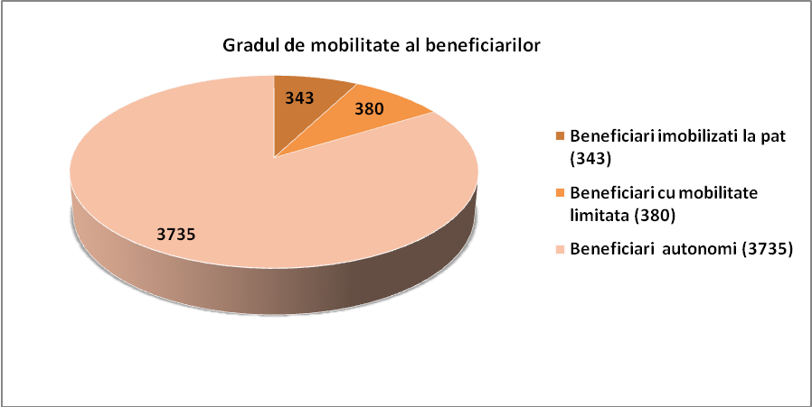
În legătură cu asigurarea altor servicii medicale și de îngrijire s-a constatat că beneficiarii cu probleme de incontinenţă primesc materialele igienico-sanitare necesare, precum și asistenţa prin personalul de îngrijire, sub supravegherea celui medical, cu excepția CRRN Bolintin Vale (jud. Giurgiu), unde cantitatea materialelor nu corespunde nevoilor.
Referitor la asigurarea serviciilor stomatologice, inspectorii sociali au semnalat deficiențe în acordarea acestor servicii, fiind menționate CRRN: Galda (jud. Alba), Rîu Vadului (jud. Sibiu) și Bolintin Vale (jud. Giurgiu). Tot în CRRN Bolintin Vale este semnalat și faptul că există un deficit în ceea ce privește asigurarea serviciilor stomatologice precum și a asistenţei tehnice: ochelari, orteze, proteze etc.

Din analiza documentelor care atestă zilele și cauzele de spitalizare a beneficiarilor în perioada ianuarie 2012- iunie 2013, a rezultat faptul că internările au fost determinate fie de afecțiuni intercurente, fie de afecțiuni asociate, zilele de spitalizare nedepășind o medie de 30 de zile/beneficiar.
Exemplificăm în acest sens următoarele situații:
- La CRRN Petriș (jud. Arad) au fost spitalizați un număr de 9 beneficiari care au însumat 261 de zile de spitalizare, cauzele fiind: retard mental sever cu tulburari grave de comportament; reumatism cronic; cataracta congenital ochi drept; hipertensiune arteriala; oligofrenie cu tulburari de comportament;
- La CRRN Dărmănești (jud. Bacău) 15 beneficiari au necesitat internări în spitale, însumand un număr de 216 zile de spitalizare. Cauzele care au determinat internarea au constat în agravarea afecţiunilor psihice şi boli asociate afecţiunii psihice, beneficiarii necesitând tratamente de specialitate, investigaţii de specialitate, precizare diagnostic şi tratament.
- La CRRN Balotului, 2 beneficiari au fost internaţi în unităţi spitaliceşti, unul cu diagnosticul: insuficienţă respiratorie acută, emfizem pulmonar, iar cel de-al doilea cu diagnosticul: emfizem pleural, insuficienţă respiratorie acută, pneumotorax stângă, anemie secundară, escare fesiere şi plantar, ambii totalizând un număr de 128 zile de spitalizare, unul dintre beneficiari decedând în Spitalul de Pneumoftiziologie ”Sf. Ştefan”.
- La CRRN Gheorghe Şerban, în perioada aprilie 2012 - iunie 2013, au fost spitalizaţi 4 beneficiari (în mai multe etape), nr. zilelor de spitalizare (însumate) fiind de 24. Cauzele care au condus la spitalizarea tinerilor au fost următoarele: cataractă O.D. (transplant de cristalin), hipertermie, raluri bronhice, scaune diareice, vărsături alimentare. Doi dintre beneficiari au decedat ulterior (în spital), cauzele fiind stop cardiorespirator iresuscitabil, respectiv insuficienţă respiratorie acută.
Din evaluarea numărului de decese în CRRN și a cauzelor acestora, în perioada ianuarie 2012-iunie 2013, nu au fost sesizate situații de creștere numerică sau cauze care să indice lipsa îngrijirilor, a hranei sau neglijență și abuz.
În ceea ce privește asigurarea activităţilor în aer liber, inspectorii sociali au menţionat faptul că, de regulă, în Orarul zilnic al beneficiarilor sunt prevăzute și consemnate activităţi în aer liber. Excepții constatate au fost la CRRN: Gheorghe Șerban (mun. București), Rîu Vadului (jud. Sibiu) s-a constatat că beneficiarii imobilizați la pat nu sunt implicați în programe și activități desfășurate în aer liber.
Modulul IV Recuperare

În Anexa nr. 8 se regăsesc informații referitoare la abilitățile beneficiarilor privind comunicarea şi participarea acestora la activităţile de recuperare.
Din datele prezentate rezultă că:
- 616 beneficiari nu comunică prin nicio formă de limbaj (13,35%);
- 664 beneficiari comunică prin limbaj non-verbal (14,39%);
- 1.940 beneficiari comunică prin limbaj verbal (42,04%);
- 1.394 beneficiari comunică prin limbaj verbal și scris (30,22%).

Cu privire la participarea la programele de recuperare asigurate în CRRN, se constată următoarele:
- 1.603 beneficiari nu participă la niciun program de recuperare (34,75%);
- 1.923 beneficiari participă cu sprijin la cel puțin un program de recuperare (41,67%), din care 945 beneficiari participă ocazional, iar 978 beneficiari participă în mod constant la aceste programe;
- 1.088 beneficiari participă în mod voluntar și independent la programele de recuperare (23,58%), din care 363 beneficiari aleg să participe ocazional, iar 725 beneficiari participă în mod constant la aceste programe.

Astfel, în condițiile în care un număr de 2.911 de beneficiari nu participă sau participă ocazional la programele de recuperare (63,09% din beneficiarii verificați), rezultă că acestea fie nu sunt asigurate (lipsă personal, spațiu adecvat, materiale, etc.), fie sunt insuficiente/ neadaptate nevoilor beneficiarilor, fie aceștia nu sunt implicați sau stimulați să participe.

Din totalul celor 4.614 de beneficiari verificați în cadrul campaniei nu au întocmite Programe individuale de recuperare (fie nu se desfășoară, fie nu există consemnări privind efectuarea acestora) un număr de:
- 49 beneficiari din cadrul CRRN Reghin și 263 beneficiari din CRRN Călugăreni (jud. Mureș)
- 192 beneficiari din cadrul CRRN Bălăceanca (jud. Ilfov)

Alte deficiențe identificate se referă la:
- lipsa activităților de recuperare fizio-kinetoterapeutică, terapii de recuperare neuromotorie la CRRN: Galda (jud. Alba), Călinești, Nedelea și Urlați (jud. Prahova), Milcov (mun. București), Bălăceanca (jud. Ilfov), Bolintin Vale (jud. Giurgiu);
- lipsa activităților de recuperare a tulburărilor de limbaj la CRRN: Urlați și Nedelea (jud. Prahova), Bălăceanca (jud. Ilfov);
- lipsa activităților de recuperare ocupațională la CRRN: Urlați și Nedelea (jud. Prahova), Bălăceanca (jud. Ilfov), Rîu Vadului (jud. Sibiu);
- lipsa materialelor, mijloacelor necesare desfășurării activităților de recuperare la CRRN Rîu Vadului (jud. Sibiu).

Modulul V Integrare/reintegrare socială

În Anexa nr.8 se regăsesc informații referitoare la participarea beneficiarilor la activităţile de integrare/reintegrare socială. Din datele prezentate rezultă că:
- 1.881 beneficiari nu participă la niciun program de integrare/reintegrare socială (40,76%);
- 1.836 beneficiari participă cu sprijin, la cel puțin un program de integrare/reintegrare socială (39,8%), din care 1.185 beneficiari participă ocazional, iar 651 beneficiari participă în mod constant la aceste programe;
- 897 beneficiari participă în mod voluntar și independent la programele de integrare/reintegrare socială (19,44%), din care 332 beneficiari participă ocazional, iar 565 beneficiari participă în mod constant la aceste programe.

Astfel, în condițiile în care un număr de 3.398 de beneficiari nu participă sau participă ocazional la programele de integrare/reintegrare socială (73,64% din beneficiarii selectați), rezultă că acestea fie nu sunt asigurate (lipsă personal, spațiu adecvat, materiale, etc.), fie sunt insuficiente/ neadaptate nevoilor beneficiarilor, fie aceștia nu sunt implicați sau stimulați să participe.

Alte deficiențe identificate se referă la:
- lipsa din dosarul beneficiarilor din CRRN: Reghin și Călugăreni (jud. Mureș) a Programelor individuale de integrare/reintegrare socială;
- lipsa instruirii personalului în vederea aplicării activităților de integrare/reintegrare socială la CRRN Galda (jud. Alba);
- neimplicarea beneficiarilor care pot desfășura activități specifice la CRRN Rîu Vadului (jud. Sibiu), Bălăceanca (jud. Ilfov);
- absența activităților de identificare a membrilor de familie în vederea implicării beneficiarilor în programe de integrare/reintegrare socială și familială la CRRN: Rîu Vadului (jud. Sibiu), Videle (jud. Teleorman), Babadag (jud. Tulcea);
- neconsemnarea vizitelor membrilor de familie la CRRN Bălăceanca (jud. Ilfov);
- lipsa materialelor, mijloacelor necesare desfășurării activităților de socializare la CRRN Rîu Vadului (jud. Sibiu);
- elaborarea unui plan de acțiuni de socializare a beneficiarilor la CRRN Bălăceanca (jud. Ilfov).
Modulul VII Reclamaţii şi protecţie

Standardul a fost analizat în raport cu informaţiile desprinse din: observarea beneficiarilor, discuţiile purtate cu aceştia, Fişa de evaluare şi Fişa de observaţie medicală, coroborate cu informaţiile din Registrul privind protecţia împotriva abuzurilor precum şi alte documente (registrul de notificare evenimente deosebite, registrul de predare – primire tură, registrul măsurilor de contenţionare-conform Ordinului ministrului sănătăţii nr.372/2006 privind Normele de aplicare a Legii sănătăţii mintale şi a protecţiei persoanelor cu tulburări psihice nr.487/2002).
Echipele de inspectori sociali au relevat faptul că, de regulă CRRN aplică cerințele standardului, acordând atenție respectării drepturilor beneficiarilor, fiind elaborate proceduri specifice și utilizându-se registrele prevăzute în acest scop.
Deficiențe au fost semnalate în sensul:
- neevidențierii măsurilor de contenționare sau izolare în fișe, planuri individuale de intervenție, registrul de contenționări la CRRN: Galda (jud. Alba), Rîu Vadului (jud. Sibiu), Bălăceanca (jud. Ilfov);
- neevidențierii distincte a zilelor de spitalizare și a cauzelor spitalizării beneficiarilor la CRRN Bălăceanca (jud. Ilfov);
- neevidențierii distincte a cauzelor decesului beneficiarilor la CRRN Bălăceanca (jud. Ilfov);
- nerespectării procedurii privind protecția beneficiarilor împotriva abuzurilor, neglijării, discriminării la CRRN Mitocul Dragomirnei (jud. Suceava);
- lipsei procedurii privind demersurile ce trebuie întreprinse la decesul beneficiarului în centru, la CRRN Balotului (mun. București);
- lipsei procedurii de contenționare la CRRN Bălăceanca (jud. Ilfov) precum și a procedurii adaptate în limbaj accesibil la CRRN Tulgheș (jud. Harghita);
- lipsei procedurii privind notificarea evenimentelor deosebite la CRRN Gheorghe Șerban (mun. București);
- lipsei procedurii de reclamații la CRRN: Tulgheș (jud. Harghita), Balotului (mun. București).

6. MĂSURI DE REMEDIERE DISPUSE

În vederea remedierii deficiențelor constatate, echipele de inspecție au dispus 256 de măsuri, stabilind termene de realizare și persoane responsabile de îndeplinirea acestora. Măsurile au fost aplicate unui număr de 43 CRRN (84,31% din total).
Centralizarea pe fiecare județ a numărului de măsuri dispuse se regăsește în Anexa nr.9.
De menționat faptul că au fost identificate un număr de 5 CRRN pentru care nu a fost necesară stabilirea de măsuri întrucât activitatea desfășurată era în concordanță cu prevederile Ordinului nr. 559/2008, CRRN Cuveșdia și Petriș (jud. Arad), CRRN Remeți (jud. Bihor), CRRN Năvodari (jud. Constanța) și CRRN Băbeni 2 (jud. Vâlcea).
În cazul CRRN Cărpenișu (jud. Giurgiu) nu s-au dispus măsuri deoarece serviciul urmează a fi închis iar beneficiarii vor fi transferați în locuințe protejate.
Situația privind numărul de măsuri repartizat pe arii de interes este prezentată în graficul G9.
G9.

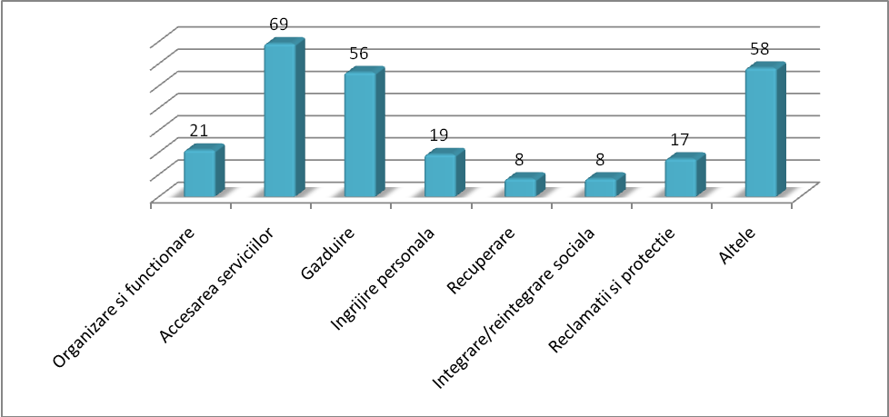
Cele mai multe măsuri, așa după cum rezultă din grafic, au fost cele aplicate pentru nerespectarea standardelor de calitate privind accesarea serviciilor și găzduirea, iar cele mai puține au fost cele aplicate ca urmare a nerespectării standardelor de calitate privind recuperarea și integrarea/reintegrarea socială. Abaterile constatate în legătură asigurarea serviciilor de recuperare și integrare/reintegrare socială fac ca acestea, deși mai puțin numeroase, să fie extreme de grave, deoarece afectează însăși misiunea CRRN.
Prezentăm în continuare succint măsurile de remediere dispuse, în funcție de principalele arii de interes:

6.1. Măsurile privind organizarea și funcționarea CRRN (21 de măsuri dispuse) au vizat următoarele situații:

- Obținerea/actualizarea hotărârilor consiliilor județene privind aprobarea capacității și a Regulamentului de Organizare și funcționare a serviciului, organigrama și statul de funcții - CRRN Tulgheș (jud. Harghita);
- Obținerea avizului de funcționare de la DPPH, conform art.51 alin.(5) din Legea nr.448/2006, măsura a fost dispusă pentru un număr de 9 CRRN: Tulgheș ( jud. Harghita), Brâncovenești, Călugăreni și Reghin (jud. Mureș), Pojorîta, Siret și Zvoriștea (jud. Suceava), Balotului și Gheorghe Șerban (mun. București);
- Obținerea acreditării furnizorului de servicii conform art.11 alin.(4) din OG nr.68/2003 privind serviciile sociale, consolidată, măsură dispusă unui număr de 3 furnizori de servicii (DGASPC Harghita, Mureș și Ilfov);
- Obținerea/reînnoirea altor avize și autorizații de funcționare, măsura a fost dispusă pentru un număr de 9 CRRN, după cum urmează:
- autorizații sanitare: CRRN Tulgheș (jud. Harghita), CRRN Horia (jud. Tulcea)
- autorizații sanitar –veterinare și pentru siguranța alimentelor: CRRN Horia (jud. Tulcea), CRRN Milcov și Balotului (mun. București)
- avize PSI: CRRN Milcov, Gheorghe Șerban și Balotului (mun. București)
- autorizație de gospodărirea apelor: CRRN Galda (jud. Alba).
- Obținerea/actualizarea hotărârilor consiliilor județene privind costul mediu lunar de întreținere a beneficiarilor CRRN: Horia (jud. Tulcea), Videle (jud. Teleorman).

6.2. Măsuri privind accesarea serviciilor CRRN (69 de măsuri dispuse)
- Aceste măsuri vizează, în principal, transferul în alte servicii specializate a beneficiarilor care au vârsta mai mică de 18 ani, nu sunt încadrați în grad de handicap sau care, deși dețin certificate de încadrare în grad de handicap, nu corespund din punct de vedere al tipului de handicap, CRRN fiind un serviciu destinat exclusiv persoanelor cu handicap neuropsihic. Echipele de inspecţie au formulat recomandări în legătură cu:
  - admiterea în CRRN numai a beneficiarilor, cu handicap neuropsihic în cazul 5 CRRN: Călinești, Nedelea și Urlați (jud. Prahova), Rîu Vadului (jud. Sibiu), Jibou (jud. Sălaj);
  - transferul în alte tipuri de servicii rezidenţiale în cazul unor beneficiari identificați în următoarele 15 CRRN: Galda (jud. Alba), Galata (jud. Iași), Bălăceanca (jud. Ilfov), Tulgheș (jud. Harghita), Călinești (jud. Prahova), Costâna, Mitocu Dragomirnei, Pojorîta, Sasca Mică și Zvoriștea (jud. Suceava), Găvojdia, Lugoj 1 (jud. Timiș), Babadag și Horia (jud. Tulcea), Mălăiești (jud. Vaslui);

- De asemenea, s-a recomandat reînnoirea certificatelor de încadrare în grad și tip de handicap a beneficiarilor, ca urmare a expirării acestora în cazul a 8 CRRN: Galda (jud. Alba), Bălăceanca (jud. Ilfov), Rîu Vadului (jud. Sibiu), Lugoj (jud. Timiș), Băbeni 1 (jud. Vâlcea), Cotești, Măicănești și Jariștea (jud. Vrancea).
- Obținerea /reînnoirea actelor de identitate s-a dispus la CRRN: Galda (jud. Alba), Măciuca (jud. Vâlcea);
- Stabilirea prin procedura legală a reprezentantului legal al beneficiarilor s-a dispus în cazul CRRN: Rîu Vadului;
- Revizuirea Manualului de proceduri sau a Ghidului beneficiarului, la CRRN: Galda (jud. Alba), Balotului (mun. București), Tulgheș (jud. Harghita), Galata (jud. Iași);
- Încheierea contractelor de furnizare a serviciilor s-a dispus la CRRN Horia (jud. Tulcea) și Balotului (mun. București);
- Emiterea deciziilor de admitere în centru pentru un număr de 39 de beneficiari a căror găzduire nu era reglementată, în cazul CRRN Galda, măsură dispusă și în cazul a unui beneficiar din CRRN Balotului (mun. București);
- Constituirea echipelor multidisciplinare, evaluări periodice a beneficiarilor, întocmirea Planurilor individualizate de intervenție, semnarea fișelor de monitorizare a planurilor, desemnarea responsabililor de caz, s-au dispus la următoarele CRRN: Gherla și Jucu (jud. Cluj), Bălăceanca (jud. Ilfov), Brâncovenești, Călugăreni și Reghin (jud. Mureș), Jibou (jud. Sălaj), Rîu Vadului (jud. Sibiu), Mitocul Dragomirnei (jud. Suceava), Balotului, Gheorghe Șerban (mun. București);
- Pentru neîntocmirea orarului zilnic al beneficiarilor, au fost dispuse măsuri de remediere în următoarele CRRN: Galda (jud. Alba), Tulgheș (jud. Harghita), Milcov, Gheorghe Șerban (mun. București).
6.3. Măsuri privind asigurarea condițiilor de găzduire (56 măsuri privind cazarea beneficiarilor, condițiile igienico-sanitare)
Măsurile dispuse vizează:
- accesibilizarea spațiilor la 15 CRRN : Galda (jud. Alba), Beclean (jud. Bistrița Năsăud), Războieni (jud. Neamț) Călinești, Urlați, Nedelea (jud. Prahova), Rîu Vadului (jud. Sibiu), Costâna, Pojorîta, Sasca Mică (jud. Suceava), Găvojdia (jud. Timiș), Horia (jud. Tulcea), Măciuca (jud. Vaslui), Milcov, Gheorghe Șerban (mun. București);
- compartimentarea, dotarea și amenajarea spațiilor interioare la 13 CRRN: Beclean (jud. Bistrița Năsăud), Bolintin Vale (jud. Giurgiu), Războieni (jud. Neamț), Călinești, Urlați, Nedelea (jud. Prahova), Rîu Vadului, Găvojdia, Mălăiești, Măciuca, Băbeni 1 (schimbarea linoleumului foarte deteriorat), Gheorghe Șerban (asigurarea cu saltele antiescară), Bălăceanca;
- protejarea intimității și a relației de cuplu pentru beneficiarii CRRN Rîu Vadului (jud. Sibiu);
- implicarea beneficiarilor în activități de personalizare a camerelor, a spațiilor aflate în uzul acestora la CRRN Rîu Vadului;
- amenajarea curții și a spațiilor libere ale CRRN: Bolintin Vale, Milcov;
- compartimentarea, accesibilizarea, amenajarea și dotarea grupurilor sanitare la următoarele 15 CRRN: Beclean, Techirghiol, Războieni, Urlați, Nedelea, Rîu Vadului, Costâna, Pojorîta, Sasca Mică, Videle, Găvojdia, Lugoj 1, Lugoj, Horia, Măciuca;
- igienizarea și renovarea spațiilor la CRRN: Răcăciuni, Plătărești, Bolintin Vale, Călinești;
- securizarea spațiilor la CRRN: Gherla, Horia, Cotești, Jariștea, Măicănești;
- asigurarea permanent a apei calde, a materialelor igienico-sanitare și de cazarmament la CRRN: Bolintin Vale (asigurarea cu obiecte de îmbrăcăminte), Călinești (asigurarea cu apă caldă în permanență), Gheorghe Șerban (asigurarea necesarului de îmbrăcăminte și încălțăminte pentru uzul beneficiarilor), Bălăceanca (asigurarea obiectelor de lenjerie și îmbrăcăminte necesare beneficiarilor).

6.4. Măsuri privind asigurarea serviciilor de îngrijire (19 măsuri dispuse)
Măsurile vizează:
- asigurarea cu material de igienă personal a beneficiarilor la CRRN: Bolintin Vale;
- asigurarea numărului de mese și gustări și îmbunătățirea aportului caloric al meselor la 8 CRRN: Bălăceanca, Gheorghe Șerban, Rîu Vadului, Costâna, Mitocul Dragomirnei, Pojorîta, Sasca Mică, Zvoriștea;
- asigurarea serviciilor stomatologice la CRRN Rîu Vadului (jud. Sibiu);
- întocmirea fișelor de medicamente pentru fiecare beneficiar la CRRN Cotești;
- elaborarea și aplicarea unei proceduri privind hrănirea beneficiarilor cu probleme de deglutiție și a măsurilor de prim ajutor în caz de asfixie mecanică la CRRN Gheorghe Șerban;
- implicarea în programe și activități în aer liber a beneficiarilor imobilizați la pat la CRRN Gheorghe Șerban.
6.5. Măsuri privind furnizarea serviciilor de recuperare (8 măsuri dispuse)
Acestea au avut în vedere:
- desfășurarea activităților de recuperare fizio-kinetoterapeutică, terapii de recuperare neuromotorie la 7 CRRN: Galda, Călinești, Urlați, Nedelea, Milcov, Bălăceanca, Bolintin Vale;
- desfășurarea activităților de recuperare a tulburărilor de limbaj la CRRN: Urlați, Nedelea, Bălăceanca;
- desfășurarea activităților de recuperare ocupațională la CRRN: Urlați, Nedelea, Bălăceanca, Rîu Vadului (prin ocuparea postului de ergoterapeut);
- achiziționarea materialelor, mijloacelor necesare desfășurării activităților de recuperare la CRRN Rîu Vadului.

6.6. Măsuri privind serviciile de integrare/reintegrare socială (8 măsuri dispuse)
- instruirea personalului în vederea aplicării activităților de integrare/reintegrare socială la CRRN Galda;
- implicarea tuturor beneficiarilor care pot desfășura activități specifice la CRRN Rîu Vadului, Bălăceanca;
- identificarea membrilor de familie ai beneficiarilor în vederea implicării lor în activități de integrare/reintegrare socială și familial la CRRN: Rîu Vadului, Videle, Babadag;
- consemnarea vizitelor membrilor de familie la CRRN Bălăceanca;
- achiziționarea materialelor, mijloacelor necesare desfășurării activităților de socializare la CRRN Rîu Vadului;
- elaborarea unui plan de acțiuni de socializare a beneficiarilor la CRRN Bălăceanca.
6.7. Măsuri privind politica de reclamații și protecție contra abuzurilor (17 măsuri dispuse)
Măsurile vizează procedurile: protecția împotriva neglijării, abuzurilor, discriminării, a tratamentului degradant sau inuman, după cum urmează:
- evidențierea, în fișe, planuri individuale de intervenție, registrul de contenționări, a măsurilor de contenționare sau izolare a beneficiarilor la CRRN: Galda (jud. Alba), Rîu Vadului (jud. Sibiu), Bălăceanca (jud. Ilfov);
- evidențierea zilelor de spitalizare și a cauzelor spitalizării beneficiarilor la CRRN Bălăceanca (jud. Ilfov);
- evidențierea cauzelor decesului beneficiarilor la CRRN Bălăceanca (jud. Ilfov);
- respectarea procedurii privind protecția beneficiarilor împotriva abuzurilor, neglijării, discriminării la CRRN Mitocul Dragomirnei (jud. Suceava);
- elaborarea procedurii privind demersurile ce trebuie întreprinse la decesul beneficiarului în centru, la CRRN Balotului (mun. București);
- elaborarea procedurii de contenționare a beneficiarilor la CRRN Bălăceanca (jud. Ilfov) precum și a procedurii adaptate în limbaj accesibil la CRRN Tulgheș (jud. Harghita);
- elaborarea procedurii privind notificarea evenimentelor deosebite la CRRN Gheorghe Șerban (mun. București);
- elaborarea procedurii de reclamații la CRRN Tulgheș (jud. Harghita), Balotului (mun. București).
6.8. Alte tipuri de măsuri (58 de măsuri dispuse):
- restructurarea/reorganizarea la 10 CRRN: Galda (jud. Alba), Dărmănești și Răcăciuni (jud. Bacău), Beclean 1 (jud. Bistrița), Plătărești (jud. Călărași), Bîlteni (jud. Gorj), Războieni (jud. Neamț), Călinești (jud. Prahova) Rîu Vadului (jud. Sibiu), Babadag (jud. Tulcea);
- ocuparea posturilor vacante cu personal de specialitate la 18 CRRN: Bîlteni (jud. Gorj), Războieni (jud. Neamț), Călinești, Urlați și Nedelea (jud. Prahova), Jibou (jud. Sălaj), Rîu Vadului (jud. Sibiu), Pojorîta, Sasca Mică, Costâna, Mitocu Dragomirnei, Zvoriștea și Siret (jud. Suceava), Videle (jud. Teleorman), Găvojdia Lugoj 1, Lugoj (jud. Timiș), Gheorghe Șerban (mun. București);
- transmiterea către AJPIS a raportului de stadiu privind Proiectul de reabilitare, reparații curente la CRRN Gherla (jud. Cluj);
- informarea Consiliului Județean Mureș cu privire la nerespectarea standardelor de cost și a raportului beneficiar/angajați, în vederea remedierii deficiențelor, la CRRN: Călugăreni, Brâncovenești și Reghin;
- depunerea de proiecte cu finanțare nerambursabilă, în vederea restructurării/reorganizării CRRN Călinești (jud. Prahova);
- stabilirea parteneriatelor cu instituții publice sau organism private pentru asigurarea serviciilor necesare dar neasigurate în CRRN Bolintin Vale (jud. Giurgiu);
- aplicarea măsurilor legale pentru nerespectarea atribuțiilor prevăzute în fișa postului angajaților cărora le-au fost întocmite note de serviciu sau referate de abatere disciplinară, la CRRN Bălăceanca (jud. Ilfov),
- întocmirea Fișei de post pentru șeful centrului și coordonatorul acestuia, cu delimitarea clară a competențelor, la CRRN Bălăceanca (jud. Ilfov)
- transmiterea către AJPIS a contractului privind externalizarea serviciului de preparare a hranei, de către CRRN Bălăceanca (jud. Ilfov).

7. SANCŢIUNI CONTRAVENŢIONALE APLICATE

Ca urmare a deficiențelor constatate cu ocazia desfășurării campaniei ,,Controlul modului de respectare a standardelor specifice de calitate pentru centrele rezidenţiale (centrele de recuperare şi reabilitare neuropsihiatrică) pentru persoanele adulte cu handicap”, echipele de inspector sociali au aplicat furnizorilor de servicii sociale următoarele sancțiuni:
- DGASPC Sălaj a fost sancționată cu o sancțiune contravențională avertisment, conform Procesului Verbal de Contravenții Seria ANPIS nr.0013817, încheiat în data de 08.07.2013, (motivul în baza căruia s-a aplicat sancțiunea a fost încalcarea parțiala a prevederilor Ordinului nr.559/2008 faptă prevăzută și sancționată de art.100, alin.1, lit. d) din Legea 448/2006).
- DGASPC Timiș a fost sancționată cu avertisment verbal, în conformitate cu prevederile art. 7 din Ordonanţa nr. 2/2001 privind regimul juridic al contravenţiilor.
- Având în vedere faptul că, la nivelul CRRN Bolintin Vale nu sunt respectate standardele de calitate privind furnizarea corespunzătoare a serviciilor sociale, sancțiunea propusă de echipa de inspectori sociali a fost suspendarea acreditării furnizorului de servicii sociale (DGASPC Giurgiu), pentru serviciile sociale acordate în cadrul CRRN, conform prevederilor art.16 alin. (3) lit.i din Ordonanţa de Urgenţă a Guvernului nr. 113 din 21 decembrie 2011 privind organizarea şi funcţionarea Agenţiei Naţionale pentru Plăţi şi Inspecţie Socială, până la îndeplinerea standardelor calitate.

8. CONCLUZII

Având în vedere faptul că principalul obiectiv al campaniei a constat în identificarea și evaluarea situațiilor de abuz și neglijare a beneficiarilor din CRRN, rezultatele controlului nu au scos în evidență situații flagrante de violență, sau abuzuri exercitate asupra beneficiarilor. De asemenea echipele de inspecție nu au semnalat cazuri de contenționare fără respectarea prevederilor Legii nr. 487/ 2002 privind sănătatea mintală şi protecţia persoanelor cu tulburări psihice. Relele tratamente identificate de inspectorii sociali se referă la condițiile improprii de găzduire din CRRN, așa cum au fost prezentate în conținutul raportului.
Astfel, în urma activităților de inspecție realizate în perioada 20.06.2013 - 05.07.2013, și a constatărilor evidențiate de echipele de inspecție se desprind următoarele concluzii:

8.1 Organizare, funcţionare și resurse umane ale CRRN
- în marea lor majoritate CRRN nu îndeplinesc integral condițiile privind: asigurarea resurselor umane necesare, ceea ce afectează desfășurarea corespunzătoare a activităților din serviciile rezidențiale (47 CRRN, respectiv 92,15%);

8.2 Găzduirea beneficiarilor
- un număr de 43 CRRN (84,31%) nu îndeplinesc integral standardele specifice de calitate în ceea ce privește dimensionarea, accesibilizarea, igienizarea, dotarea sau amenajarea spațiilor pentru găzduirea beneficiarilor, spațiilor destinate activităților zilnice și terapiilor, precum și a altor încăperi funcţionale (săli pentru prepararea și servirea hranei, grupuri sanitare, depozite și magazii, etc.);

8.3 Îngrijirea personală a beneficiarilor
- întrucât doar un număr de 13 CRRN (25,49%) nu îndeplinesc în totalitate standardele specifice de calitate privind serviciile de îngrijire (igiena personală, alimentația, cazarmamentul și medicația beneficiarilor), se poate afirma că majoritatea CRRN asigură corespunzător aceste servicii;

8.4 Asigurarea serviciilor de recuperare, integrare/reintegrare socială a beneficiarilor
- conform misiunii sale, CRRN ar trebui să asigure preponderent servicii de recuperare, integrare/reintegrare socială prin intermediul personalului de specialitate, totuși acesta reprezintă doar 13% din totalul personalului angajat, iar în condițiile în care personalul medical și de îngrijire reprezintă 53,45% din personalul angajat, serviciile oferite beneficiarilor CRRN sunt preponderent medicale și de îngrijire;
- de asemenea, niciun CRRN nu asigură integrarea profesională a beneficiarilor, iar un număr de 13 CRRN (25,49%) nu asigură serviciile de recuperare, integrare/ reintegrare socio-profesională, de suport. Neîndeplinirea acestor indicatori reflectă limitele privind asigurarea tipurilor de servicii de recuperare, integrare/reintegrare socio-profesională, prin resurse proprii, sau prin serviciile comunității locale și neadaptarea acestor servicii la nevoile beneficiarilor;
- un număr de 307 persoane care sunt rezidente în peste 50% din CRRN (5,55% din totalul de beneficiarilor instituționalizați), necesită alte tipuri de servicii decât cele oferite întrucât CRRN este un serviciu destinat exclusiv persoanelor majore, cu handicap neuropsihic, posesoare de certificat de încadrare în grad şi tip de handicap.
- conform certificatelor de acreditare, CRRN ar trebui să ofere rezidenţă limitată în timp („găzduire temporară”), însă, în fapt, majoritatea asistaţilor beneficiază de serviciile centrului pe perioade lungi de timp (mulți dintre ei provenind din serviciile de ocrotire destinate copiilor), ceea ce indică faptul că CRRN este un serviciu rezidențial de tip închis, acordat pe durată nelimitată.

8.5 Condiții privind respectarea drepturilor beneficiarilor (protecția împotriva neglijării, abuzurilor, discriminării, a tratamentului degradant sau inuman)
- în condițiile în care doar un număr de 7 CRRN (13,72% din total) nu respectă politica de reclamații și protecție contra abuzurilor, în conformitate cu prevederile standardelor specifice, se poate afirma că drepturile beneficiarilor sunt respectate, deficiențele fiind cu precădere de ordin procedural (lipsă registre, lipsă consemnări în aceste documente, proceduri incomplete, neadaptate).

9. PROPUNERI
În vederea îmbunătățirii activității CRRN și pentru desfășurarea activității acestui tip de serviciu rezidențial în conformitate cu misiunea sa (recuperare, integrare/reintegrare neuropsihiatrică), în urma campaniei tematice efectuate se pot evidenția următoarele propuneri:
- reanalizarea HG nr.23/2010 cu privire la procentul care stabilește personalul de specialitate și prevederea unor măsuri de sancționare a furnizorilor de servicii (DGASPC) care solicită ordonatorilor principali de credite (consiliilor județene) aprobarea posturilor fără a ține cont de prevederile legislației în vigoare;
- reanalizarea de către DGASPC și consiliile județene, a strategiilor și a planurilor de acțiune județene de restructurare/ închidere a CRRN cu capacitate mare ținându-se cont de:
- stabilirea unor termene concrete și realiste de realizare a planurilor de acțiune
- identificarea responsabilă a resurselor materiale, financiare și umane necesare îndeplinirii măsurilor (din planurile de acțiune) la termenele stabilite
- implementarea acestora cu prioritate și celeritate a acestor strategii;

- organizarea activităților CRRN astfel încât funcționarea acestora să se realizeze cu respectarea misiunii tipului de serviciu în care se încadrează, respectiv servicii de recuperare, integrare/reintegrare socio-profesională a persoanelor cu handicap neuropsihic;

- având în vedere caracterul temporar al găzduirii, se impune integrarea CRRN într-un sistem local de servicii astfel încât centrul să fie orientat atât spre serviciile rezidențiale de îngrijire și asistență, cât și spre serviciile care asigură un trai independent (locuințe protejate), în funcție de nevoile, autonomia și situația medicală a beneficiarilor;
- identificarea la nivelul autorităților locale a unor modalități de a asigura cu personal de specialitate posturile vacante prevăzute pentru recuperare, integrare/reintegrare socio-profesională ( în conformitate cu prevederile HG nr.23/2010);
- dezvoltarea de către CRRN în colaborare cu DGASPC a programelor de integrare/reintegrare socio-profesională, în concordanță cu nevoile și interesul beneficiarilor, apelând inclusiv la serviciile oferite în comunitate.

Director DIS

Alexandra Georgescu

Prenume şi nume | Funcţia | Semnătura | Data
Gabriela Rotariu | Inspector social |  | 06.08.2013
Monica Solomie | Inspector social |  | 06.08.2013

